Титульный лист
Автоматизация контроля исполнения документов на примере Центра московского долголетия "Савеловский"

Автономная некоммерческая организация  высшего образования  «Московский университет «Синергия» |  | 
Факультет | Информационных технологий
Кафедра | Цифровой экономики

ЗАДАНИЕ
на выпускную квалификационную работу – бакалаврскую работу
обучающемуся
(Фамилия Имя Отчество полностью)

1. Тема выпускной квалификационной работы:
Автоматизация контроля исполнения документов на примере Центра московского долголетия "Савеловский"

2. Структура ВКР.

ВВЕДЕНИЕ
ГЛАВА 1. АНАЛИТИЧЕСКАЯ ЧАСТЬ
  - Технико-экономическая характеристика предметной области и предприятия. Анализ деятельности «КАК ЕСТЬ»
    - Характеристика предприятия и его деятельности
    - Организационная структура управления предприятием
    - Программная и техническая архитектура ИС предприятия
  - Характеристика комплекса задач, задачи и обоснование необходимости автоматизации
    - Выбор комплекса задач автоматизации и характеристика существующих бизнес-процессов
    - Определение места проектируемой задачи в комплексе задач и ее описание
    - Обоснование необходимости использования вычислительной техники для решения задачи
    - Анализ системы обеспечения информационной безопасности и защиты информации
  - Анализ существующих разработок и выбор стратегии автоматизации «КАК ДОЛЖНО БЫТЬ»
    - Анализ существующих разработок для автоматизации задачи
    - Выбор и обоснование стратегии автоматизации задачи
    - Выбор и обоснование способа приобретения ИС для автоматизации задачи
  - Обоснование проектных решений
    - Обоснование проектных решений по информационному обеспечению
    - Обоснование проектных решений по программному обеспечению
    - Обоснование проектных решений по техническому обеспечению
ГЛАВА 2. ПРОЕКТНАЯ ЧАСТЬ
  - Разработка проекта автоматизации
    - Этапы жизненного цикла проекта автоматизации
    - Ожидаемые риски на этапах жизненного цикла и их описание
    - Организационно-правовые и программно-аппаратные средства обеспечения информационной безопасности и защиты информации
  - Информационное обеспечение задачи
    - Информационная модель и её описание
    - Характеристика нормативно-справочной, входной и оперативной информации
    - Характеристика результатной информации
  - Программное обеспечение задачи
    - Общие положения (дерево функций и сценарий диалога)
    - Характеристика базы данных
    - Структурная схема пакета (дерево вызова программных модулей)
    - Описание программных модулей
  - Контрольный пример реализации проекта и его описание
ГЛАВА 3. ОБОСНОВАНИЕ ЭКОНОМИЧЕСКОЙ ЭФФЕКТИВНОСТИ ПРОЕКТА
3.1. Выбор и обоснование методики расчёта экономической эффективности
3.2. Расчёт показателей экономической эффективности проекта
ЗАКЛЮЧЕНИЕ
СПИСОК ИСПОЛЬЗОВАННОЙ ЛИТЕРАТУРЫ
ПРИЛОЖЕНИЯ
- Основные вопросы, подлежащие разработке.
Во введении необходимо сформулировать и определить:
- актуальность темы;
- цель и задачи исследования;
- предмет и объект исследования (указывается конкретная организация и исследуемый проект);
- информационная база исследования (источники информации: от нормативных до интернет-ресурсов);
- методы исследования (общенаучные и методы проектного менеджмента);
- практическое использование рекомендаций автора в деятельности исследуемой организации.
Для написания главы 1 рекомендуется изучить основную и дополнительную литературу по выбранной теме.
В Главе 1 необходимо представить обоснование актуальности выбора автоматизируемой задачи, проектных решений по информационному, программному и аппаратному обеспечению, дать ее развернутое описание, отразить взаимосвязь с другими задачами, изложить используемую стратегию автоматизации и способ приобретения информационной системы.
В разделе 1.1. необходимо привести краткое описание компании и таблицу показателей ее деятельности, рисунок организационной структуры и его описание, рисунки программной и технической архитектуры, а также их описание.
В разделе 1.2 следует обосновать актуальность выбора автоматизируемой задачи, для этого необходимо провести анализ организационной, программной и технической архитектуры с целью определения перечня задач, которые необходимо автоматизировать и выбора наиболее приоритетной из них. С целью определения информационных потоков выбранной задачи необходимо привести соответствующие IDEF диаграммы. Далее необходимо привести рисунок, отражающий документооборот автоматизируемой задачи, таблицу прагматических характеристик соответствующих документов (периодичность, время на обработку и так далее) и определить комплекс программно-аппаратных средств, обеспечивающих информационную безопасность и защиту информации в рамках решаемой задачи.
В разделе 1.3 необходимо провести анализ готовых программных решений автоматизируемой задачи (в виде сравнительной таблицы наиболее интересных решений), 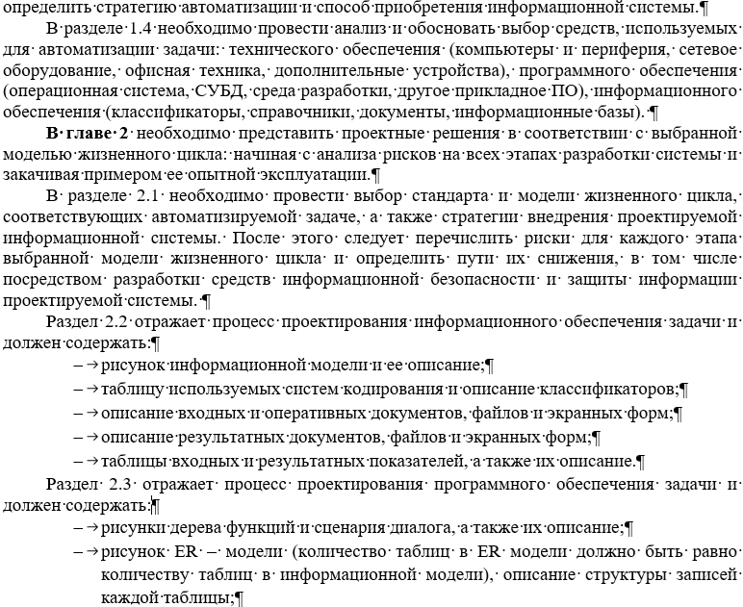рисунок дерева вызова программных модулей, а также таблицу с перечнем и назначением модулей;
- блок-схема основного/расчетного модуля, описание блок-схем алгоритмов основных расчетных модулей.
В разделе 2.4 следует представить экранные формы, демонстрирующие работу системы (не менее 7) и их описание.
В Главе 3 необходимо привести методику расчета показателей экономической эффективности и расчеты, сделанные в соответствии с изложенной методикой. Расчетные данные следует представить в виде таблиц и диаграмм, отражающие сравнение базового и предлагаемого вариантов.
- Заключение.
В «Заключении» необходимо подвести итоги выпускной квалификационной работы. Раскрыть содержание основных выводов, сделанных в процессе проведенного исследования, представить краткую характеристику результатов, полученных в ходе решения поставленных во «Введении» задач и, тем самым, ответить на основной вопрос работы: о степени достижимости поставленной в выпускной квалификационной работе цели.
- Приложение.
В «Приложении» обязательно должен быть представлен фрагмент листинга программного кода (распечатка на исходном языке программирования отлаженных основных расчетных модулей - около 400 операторов языка высокого уровня или адаптированных программных средств, использованных в работе), также могут быть вынесены другие объемные графические материалы (схемы или таблицы из основной части выпускной квалификационной работы).
- Исходные данные по ВКР:

Основная литература:
- Казарин, О. В. Надежность и безопасность программного обеспечения : учебное пособие для вузов / О. В. Казарин, И. Б. Шубинский. – Москва : Издательство Юрайт, 2021. – 342 с. – (Высшее образование). – ISBN 978-5-534-05142-1. – Текст : электронный // Образовательная платформа Юрайт [сайт]. – URL: https://urait.ru/bcode/473348
- Информационные системы управления производственной компанией : учебник и практикум для вузов / под редакцией Н. Н. Лычкиной. – Москва : Издательство Юрайт, 2021. – 249 с. – (Высшее образование). – ISBN 978-5-534-00764-0. – Текст : электронный // Образовательная платформа Юрайт [сайт]. – URL: https://urait.ru/bcode/468813
- Организационное и правовое обеспечение информационной безопасности : учебник и практикум для вузов / под редакцией А. А. Стрельцова. – Москва : Издательство Юрайт, 2021. – 325 с. – (Высшее образование). – ISBN 978-5-534-03600-8. – Текст : электронный // Образовательная платформа Юрайт [сайт]. – URL: https://urait.ru/bcode/469235
- Ипатова, Э. Р. Методологии и технологии системного проектирования информационных систем : учебник / Э. Р. Ипатова, Ю. В. Ипатов. – 3-е изд., стер. – Москва : ФЛИНТА, 2021. – 256 с. : табл., схем. – (Информационные технологии). – Режим доступа: по подписке. – URL: https://biblioclub.ru/index.php?page=book&id=79551 – Библиогр.: с. 95-96. – ISBN 978-5-89349-978-0. – Текст : электронный.
- Чернышов, В. Н. Моделирование информационных процессов и исследование в ИТ : учебное пособие / В. Н. Чернышов, Д. В. Образцов, А. В. Платёнкин. – Тамбов : Тамбовский государственный технический университет (ТГТУ), 2017. – 98 с. : ил. – Режим доступа: по подписке. – URL: https://biblioclub.ru/index.php?page=book&id=499294 – Библиогр.: с. 92-94. – ISBN 978-5-8265-1789-5. – Текст : электронный.
- Милехина, О. В. Информационные системы: теоретические предпосылки к построению : учебное пособие / О. В. Милехина, Е. Я. Захарова, В. А. Титова ; Новосибирский государственный технический университет. – 2-е изд. – Новосибирск : Новосибирский государственный технический университет, 2014. – 283 с. : схем., табл. – Режим доступа: по подписке. – URL: https://biblioclub.ru/index.php?page=book&id=258420 – Библиогр.: с. 192-194. – ISBN 978-5-7782- 2405-6. – Текст : электронный.
- Экономическая информатика: введение в экономический анализ информационных систем : учебник / М. И. Лугачев, Е. И. Анно, М. Р. Когаловский [и др.] ; Московский государственный университет им. М. В. Ломоносова, Экономический факультет. – Москва : ИНФРА-М, 2005. – 956 с. : ил., табл. – Режим доступа: по подписке. – URL: https://biblioclub.ru/index.php?page=book&id=276605 – Библиогр. в кн. – ISBN 5-16-002009-8. – Текст : электронный.
- Нетёсова, О. Ю. Информационные системы и технологии в экономике : учебное пособие для вузов / О. Ю. Нетёсова. – 3-е изд., испр. и доп. – Москва : Издательство Юрайт, 2021. – 178 с. – (Высшее образование). – ISBN 978-5-534-08223-4. – Текст : электронный // Образовательная платформа Юрайт [сайт]. – URL: https://urait.ru/bcode/471403

Дополнительная литература:
- Горелов, С. В. Основы научных исследований : учебное пособие / С. В. Горелов, В. П. Горелов, Е. А. Григорьев ; под ред. В. П. Горелова. – 2-е изд., стер. – Москва ; Берлин : Директ-Медиа, 2016. – 534 с. : ил., табл. – Режим доступа: по подписке. – URL: https://biblioclub.ru/index.php?page=book&id=443846 – Библиогр. в кн. – ISBN 978-5-4475-8350-7. – DOI 10.23681/443846. – Текст : электронный.
- Мендель, А. В. Модели принятия решений : учебное пособие / А. В. Мендель. – Москва : Юнити, 2015. – 463 с. : табл., граф., схемы – Режим доступа: по подписке. – URL: https://biblioclub.ru/index.php?page=book&id=115173 – Библиогр. в кн. – ISBN 978-5-238-01894-2. – Текст : электронный.
- Романова, Ю. Д. Информационные технологии в управлении персоналом : учебник и практикум для вузов / Ю. Д. Романова, Т. А. Винтова, П. Е. Коваль. – 3-е изд., перераб. и доп. – Москва : Издательство Юрайт, 2021. – 271 с. – (Высшее образование). – ISBN 978-5-534-09309-4. – Текст : электронный // Образовательная платформа Юрайт [сайт]. – URL: https://urait.ru/bcode/468991
- Басыня, Е. А. Системное администрирование и информационная безопасность : учебное пособие : [16+] / Е. А. Басыня. – Новосибирск : Новосибирский государственный технический университет, 2018. – 79 с. : ил. – Режим доступа: по подписке. – URL: https://biblioclub.ru/index.php?page=book&id=575325 – Библиогр. в кн. – ISBN 978-5-7782-3484-0. – Текст : электронный.
- Филиппов, Б. И. Информационная безопасность. Основы надежности средств связи : учебник : [16+] / Б. И. Филиппов, О. Г. Шерстнева. – Москва ; Берлин : Директ-Медиа, 2019. – 240 с. : ил., табл. – Режим доступа: по подписке. – URL: https://biblioclub.ru/index.php?page=book&id=499170 – Библиогр.: с. 221-226. – ISBN 978-5-4475-9823-5. – DOI 10.23681/499170. – Текст : электронный.
- Назаров, С. В. Современные операционные системы : учебное пособие / С. В. Назаров, А. И. Широков. – Москва : Интернет-Университет Информационных Технологий (ИНТУИТ) : Бином. Лаборатория знаний, 2011. – 280 с. : ил., табл., схем. – (Основы информационных технологий). – Режим доступа: по подписке. – URL: https://biblioclub.ru/index.php?page=book&id=233197 – ISBN 978-5-9963-0416-5. – Текст : электронный.
- Власенко, А. Ю. Операционные системы : учебное пособие : [16+] / А. Ю. Власенко, С. Н. Карабцев, Т. С. Рейн. – Кемерово : Кемеровский государственный университет, 2019. – 161 с. : ил., табл. – Режим доступа: по подписке. – URL: https://biblioclub.ru/index.php?page=book&id=574269 – Библиогр. в кн. – ISBN 978-5-8353-2424-8. – Текст : электронный.
- Внуков, А. А. Защита информации в банковских системах : учебное пособие для вузов / А. А. Внуков. – 2-е изд., испр. и доп. – Москва : Издательство Юрайт, 2021. – 246 с. – (Высшее образование). – ISBN 978-5-534-01679-6. – Текст : электронный // Образовательная платформа Юрайт [сайт]. – URL: https://urait.ru/bcode/468273

Интернет-ресурсы
№ | Наименование портала (издания, курса, документа) | Ссылка
1. | Образовательная платформа «Юрайт». Для вузов и ссузов. Электронная библиотечная система (ЭБС) | https://urait.ru/
2. | Официальный интернет-портал базы данных правовой информации | http://pravo.gov.ru
3. | Портал Федеральных государственных образовательных стандартов высшего образования | http://fgosvo.ru
4. | Компьютерная справочная правовая система «КонсультантПлюс | http://www.consultant.ru/

Руководитель
 |  | (подпись) |  | (И.О. Фамилия)
Обучающийся задание получил: « 27 » июня 2026 г.
Обучающийся
 |  | (подпись) |  | (И.О. Фамилия)

СОДЕРЖАНИЕ
ВВЕДЕНИЕ 1
1. Основные вопросы, подлежащие разработке. 2
2. Заключение. 3
3. Приложение. 4
4. Исходные данные по ВКР: 4
Основная литература: 4
Дополнительная литература: 5
Интернет-ресурсы 5
№ 5
Наименование портала (издания, курса, документа) 5
Ссылка 5
1. 5
Образовательная платформа «Юрайт». Для вузов и ссузов. Электронная библиотечная система (ЭБС) 5
https://urait.ru/ 5
2. 5
Официальный интернет-портал базы данных правовой информации 5
http://pravo.gov.ru 5
3. 6
Портал Федеральных государственных образовательных стандартов высшего образования 6
http://fgosvo.ru 6
4. 6
Компьютерная справочная правовая система «КонсультантПлюс 6
http://www.consultant.ru/ 6
СОДЕРЖАНИЕ 7
Введение 8
ГЛАВА 1. Аналитическая часть 11
1.1 Технико-экономическая характеристика предметной области и предприятия. Анализ деятельности «КАК ЕСТЬ» 11
1.1.1 Характеристика предприятия и его деятельности 11
1.1.2 Организационная структура управления предприятием 13
1.1.3 Программная и техническая архитектура ИС предприятия 15
1.2 Характеристика комплекса задач, задачи и обоснование необходимости автоматизации 18
1.2.1 Выбор комплекса задач автоматизации и характеристика существующих бизнес процессов 18
1.2.2 Определение места проектируемой задачи в комплексе задач и ее описание 21
1.2.3 Обоснование необходимости использования вычислительной техники для решения задачи 22
1.2.4 Анализ системы обеспечения информационной безопасности и защиты информации 24
1.3 Анализ существующих разработок и выбор стратегии автоматизации «КАК ДОЛЖНО БЫТЬ» 25
1.3.1 Анализ существующих разработок для автоматизации задачи 25
1.3.2 Выбор и обоснование стратегии автоматизации задачи 29
1.3.3 Выбор и обоснование способа приобретения ИС для автоматизации задачи 31
1.4 Обоснование проектных решений 32
1.4.1 Обоснование проектных решений по информационному обеспечению 32
1.4.2 Обоснование проектных решений по программному обеспечению 34
1.4.3 Обоснование проектных решений по техническому обеспечению 36
Выводы по главе 1 37
ГЛАВА 2. Проектная часть 37
2.1 Разработка проекта автоматизации 37
2.1.1 Этапы жизненного цикла проекта автоматизации 37
2.1.2 Ожидаемые риски на этапах жизненного цикла и их описание 40
2.1.3 Организационно-правовые и программно-аппаратные средства обеспечения информационной безопасности и защиты информации 41
2.2 Информационное обеспечение задачи 43
2.2.1 Информационная модель и её описание 43
2.2.2 Характеристика нормативно-справочной, входной и оперативной информации 46
2.2.3 Характеристика результатной информации 48
2.3 Программное обеспечение задачи 48
2.3.1 Общие положения (дерево функций и сценарий диалога) 48
2.3.2 Характеристика базы данных 51
2.3.3 Структурная схема пакета (дерево вызова программных модулей) 53
2.3.4 Описание программных модулей 54
2.4 Контрольный пример реализации проекта и его описание 56
Выводы по главе 2 61
ГЛАВА 3. ОБОСНОВАНИЕ ЭКОНОМИЧЕСКОЙ ЭФФЕКТИВНОСТИ ПРОЕКТА 62
3.1 Выбор и обоснование методики расчёта экономической эффективности 62
3.2 Расчёт показателей экономической эффективности проекта 63
Выводы по главе 3 68
ЗАКЛЮЧЕНИЕ 69
СПИСОК ИСПОЛЬЗОВАННОЙ ЛИТЕРАТУРЫ 70
ПРИЛОЖЕНИЕ 74

Введение

Ежедневная деятельность московских учреждений социальной сферы неразрывно связана с приёмом и рассмотрением обращений граждан. Центры московского долголетия, входящие в экосистему «Московское долголетие» и подведомственные Департаменту труда и социальной защиты населения города Москвы, ежедневно обрабатывают значительный поток запросов посетителей – об участии в проекте, записи на занятия, организации досуга и получении государственных услуг. В результате сотрудникам приходится обрабатывать существенные объёмы документации.
Актуальность темы обусловлена тем, что для ЦМД «Савёловский» автоматизированная обработка документов является одной из опорных составляющих организационного управления: она охватывает и работу с входящей и исходящей корреспонденцией, и оформление финансовых бумаг, и кадровое делопроизводство. Само учреждение считает эту задачу приоритетной в рамках проводимых преобразований. Причина – быстрое расширение линейки программных продуктов, рассчитанных на самые разные категории пользователей: от частных лиц до крупных организаций. Параллельное использование множества разрозненных систем усложняет процессы и препятствует внедрению новых технологий. Отсюда вытекает, что дальнейшее повышение уровня автоматизации документооборота становится необходимым условием для масштабных обновлений.
Разработка автоматизированного сервиса, охватывающего работу с входящей и исходящей информацией, отчётностью, движением документов на всех этапах их обработки и использованием электронной подписи, обусловлена тем, что современная информационная среда предполагает широкое применение информационно-коммуникационных технологий.
Влияние информационно-коммуникационных технологий на производительность труда несомненно: оно проявляется как в росте результативности отдельного сотрудника, так и в повышении эффективности деятельности учреждения в целом.
Именно поэтому совершенствование документационного обеспечения управления относится к числу первоочередных задач практически любой организации. По мере развития деятельности у учреждения возникает необходимость оперативно адаптировать процессы обработки документов к изменяющимся требованиям законодательства – что как раз и подчёркивает актуальность рассматриваемой темы.
Объектом исследования выступает деятельность Центра московского долголетия «Савёловский», а предметом – процессы контроля исполнения документов.
Цель работы состоит в повышении эффективности учёта обращений граждан в ЦМД «Савёловский» за счёт создания информационной системы, автоматизирующей регистрацию и обработку обращений, отслеживание сроков их рассмотрения и подготовку отчётности.
Достижение поставленной цели предполагает решение следующих задач:
– изучить предметную область и деятельность ЦМД «Савёловский», в том числе его организационную, программную и техническую архитектуру;
– исследовать действующую технологию учёта обращений «как есть», выявить её недостатки и обосновать целесообразность автоматизации;
– проанализировать представленные на рынке программные продукты, выбрать стратегию автоматизации и способ приобретения информационной системы;
– обосновать проектные решения по информационному, программному и техническому обеспечению;
– спроектировать информационную систему: разработать дерево функций и сценарий диалога, структуру базы данных, перечень программных модулей и алгоритмы их работы;
– реализовать программное обеспечение и продемонстрировать его работу на контрольном примере;
– обосновать экономическую эффективность созданной информационной системы.
В процессе работы использовались методы системного анализа предметной области, функционального моделирования бизнес-процессов в нотации IDEF0, проектирования и нормализации реляционных баз данных, моделирования «сущность–связь», а также приёмы структурного и объектно-ориентированного программирования. Экономическая эффективность оценивалась путём сопоставления базового и проектного вариантов.
Практическая значимость работы заключается в том, что разработанную информационную систему можно внедрить в ЦМД «Савёловский» для автоматизации контроля исполнения документов. Её применение снижает трудовые и стоимостные затраты на обработку обращений, способствует соблюдению установленных законом сроков рассмотрения, повышает качество обслуживания посетителей и уровень защиты персональных данных. Предложенные решения носят типовой характер, поэтому их несложно адаптировать к другим центрам московского долголетия и учреждениям социальной сферы.
По структуре работа состоит из введения, трёх глав, заключения, списка использованных источников и приложения. В первой главе анализируется предметная область и обосновывается потребность в автоматизации. Во второй главе выполнено проектирование информационной системы. В третьей главе обосновывается экономическая эффективность проекта. В приложении приведён листинг программного кода ключевых модулей системы.

ГЛАВА 1. Аналитическая часть

1.1 Технико-экономическая характеристика предметной области и предприятия. Анализ деятельности «КАК ЕСТЬ»

1.1.1 Характеристика предприятия и его деятельности

Данная выпускная квалификационная работа посвящена деятельности ЦМД «Савёловский» – государственного учреждения социальной сферы, находящегося в Северном административном округе Москвы. Центр относится к городской сети центров московского долголетия, подведомственных Департаменту труда и социальной защиты населения города Москвы, и занимается организацией досуга граждан старшего возраста. В рамках исследования рассматривается не деятельность учреждения в целом, а конкретный управленческий процесс – приём, регистрация и контроль исполнения обращений граждан.
История ЦМД «Савёловский» начинается в 2018 году, когда по инициативе Правительства Москвы был запущен пилотный проект «Московское долголетие». В январе 2019 года проект приобрёл постоянный статус и в настоящее время охватывает более 130 пространств по всему городу [1, 2]. Его задача – создать среду, в которой москвичи старше 55 лет могут заниматься спортом, творчеством и непрерывным образованием. ЦМД «Савёловский» полностью соответствует этой концепции: занятия для участников бесплатны, а запись возможна как лично, так и через единый портал mos.ru.
Учреждение занимает площадь порядка 700 м² по адресу улица Верхняя Масловка, дом 24, и работает с посетителями с понедельника по субботу с 09:00 до 21:00. Штат насчитывает 14 сотрудников: руководитель, его заместитель, методисты, специалисты по социальной работе, администраторы и технический персонал [3]. Ежемесячно Центр принимает около 2 500 посетителей и обрабатывает порядка 320 обращений граждан, поступающих по телефону, электронной почте, лично на стойке администратора и через городские информационные сервисы.
Именно эти 320 ежемесячных обращений и формируют документальную нагрузку, для которой в учреждении пока нет специализированного инструмента. Около 35 % из них требуют письменной фиксации, назначения ответственного и контроля срока. Ручное занесение сведений в таблицу Excel занимает в среднем 6–7 минут на одно обращение, а поиск ранее зарегистрированного обращения – 10–12 минут (Таблица 1). За этими цифрами стоит не бытовое неудобство, а системная проблема: при нынешнем объёме потока одна утраченная запись или запоздалая обработка обращения оборачивается срывом регламентных сроков и жалобами граждан.
Таблица 1
Основные технико-экономические показатели деятельности ЦМД «Савёловский»
Показатель | Значение
Административный округ | Северный (САО)
Режим работы | пн–сб, 09:00–21:00
Общая площадь помещений, м² | около 700
Количество функциональных зон (локаций) | 8–10
Среднемесячное число посетителей, чел. | около 2500
Количество действующих клубов и групп | около 40
Штатная численность сотрудников, чел. | 14
Среднемесячное количество обращений граждан, ед. | около 320
Доля письменных обращений (заявления, e-mail), % | около 35
Среднее время ручной регистрации одного обращения, мин. | 6–7
Среднее время поиска данных по ранее поступившему обращению, мин. | 10–12

Показатели таблицы 1 демонстрируют значительный поток посетителей и обращений, с которым приходится работать сотрудникам учреждения. Таким образом, ЦМД «Савёловский» представляет собой компактное, но достаточно загруженное учреждение, в котором ежедневно возникает до 15 новых документальных задач, каждая из которых нуждается в регистрации, назначении исполнителя и контроле результата. Именно устранение разрыва между фактическим объёмом обращений и имеющимися средствами их обработки выступает главным практическим стимулом для создания информационной системы контроля исполнения документов.

1.1.2 Организационная структура управления предприятием

Модель управления ЦМД «Савёловский» организована по линейно-функциональному принципу: каждый работник подчиняется одному непосредственному руководителю, а специализированные функции распределены между отдельными подразделениями. Для учреждений с небольшим штатом и устоявшимся набором повторяющихся операций подобная схема вполне оправдана (Рисунок 1).
Во главе Центра стоит руководитель, которому напрямую подчинены заместитель, сектор информационно-технического обеспечения и централизованная бухгалтерия вышестоящей организации. В свою очередь заместитель курирует четыре направления: отдел организации досуговой деятельности (методисты и организаторы клубной работы), службу по работе с посетителями (администраторы и дежурные администраторы), специалистов по социальной работе и административно-хозяйственный отдел.
Если рассмотреть данную структуру с точки зрения движения документов, обращение гражданина последовательно проходит через три ключевых звена: администратор (приём и первичная фиксация) → руководитель или его заместитель (резолюция и назначение исполнителя) → профильный специалист (подготовка ответа по существу). При ручной обработке каждый такой переход сопровождается передачей бумажного документа или пересылкой файла Excel, что само по себе становится источником задержек и потерь информации.
Сектор информационно-технического обеспечения непосредственно не участвует в обработке обращений, однако именно на него будет возложено развёртывание и поддержка проектируемой системы. Это обстоятельство необходимо учитывать при проектировании: система должна оставаться простой в администрировании, чтобы один специалист мог поддерживать её работу без привлечения сторонней технической помощи.
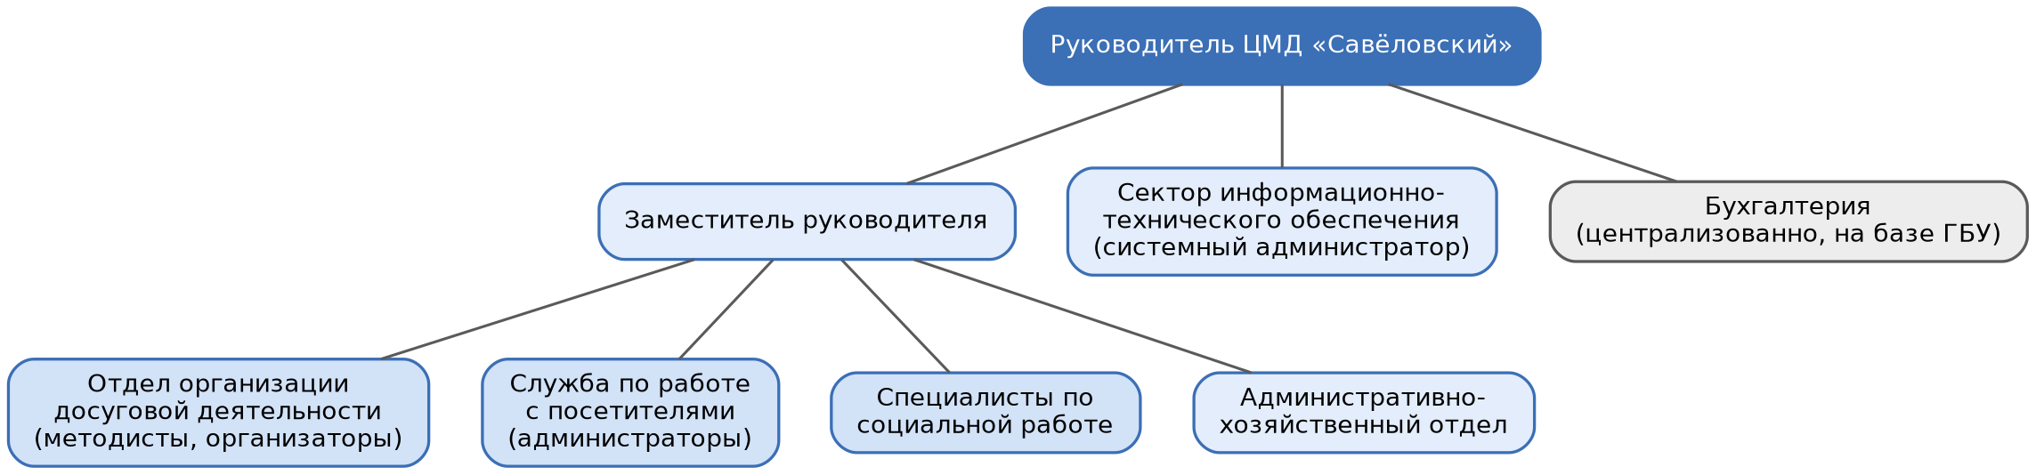
Рисунок 1. Организационная структура управления ЦМД «Савёловский»

Линейно-функциональная структура обеспечивает управляемость и чёткое распределение полномочий, однако при ручном документообороте порождает эффект «узких мест»: достаточно руководителю задержать резолюцию или исполнителю забыть уведомить администратора о завершении работы – и сроки нарушаются незаметно для остальных участников. Именно для устранения этого недостатка предназначена централизованная информационная система с контролем сроков и автоматическими уведомлениями.

1.1.3 Программная и техническая архитектура ИС предприятия

Программно-техническая среда ЦМД «Савёловский» типична для небольших городских социальных учреждений: рабочие места объединены в локальную сеть, а часть операций сотрудники выполняют через Интернет в городских государственных информационных системах (Рисунок 2). Отдельного приложения для работы с обращениями граждан в Центре не предусмотрено – эту функцию вынужденно выполняет Excel.
На всех рабочих местах установлена операционная система Microsoft Windows 10/11. Из прикладных программ чаще всего используется офисный пакет Microsoft Office: в Word готовят ответы на письменные обращения и служебные записки, в Excel ведут электронный журнал регистрации. За антивирусную защиту отвечает Kaspersky, за архивирование файлов – 7-Zip. Кроме локального ПО, сотрудники постоянно обращаются к городским сервисам: порталу mos.ru, системе СУДИР (login.mos.ru), корпоративной почте домена @social.mos.ru и внутренним ресурсам экосистемы «Московское долголетие» [3]. Перечень программного обеспечения представлен в таблице 3.Помимо локального ПО, сотрудники регулярно работают с городскими сервисами: порталом mos.ru, системой СУДИР (login.mos.ru), электронной почтой домена @social.mos.ru и внутренними ресурсами экосистемы «Московское долголетие» [3]. Состав программного обеспечения приведён в таблице 3.
Принципиально важно то, что журнал в Excel, при всём его удобстве, не является инструментом контроля исполнения. Он лишь фиксирует факт регистрации, но не отслеживает движение документа между исполнителями, не напоминает о приближении сроков и не формирует сводную статистику по типам обращений или загрузке отдельных работников. Фактически учёт и контроль в Центре существуют раздельно.
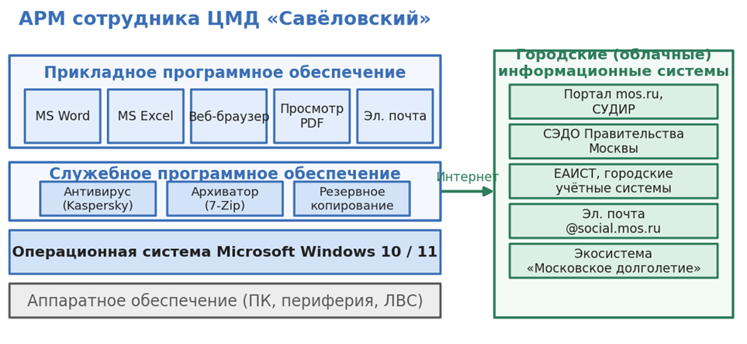
Рисунок 2. Программная архитектура ИС ЦМД «Савёловский»

Рабочие места администраторов, методиста и руководителя подключены к локальной сети через коммутатор, поддерживающий проводное и Wi-Fi соединение (Рисунок 3). К этой же сети подключены сетевое хранилище (NAS) для общих файлов и резервных копий, многофункциональное устройство для печати и сканирования, а также маршрутизатор, обеспечивающий выход во внешние городские сети.
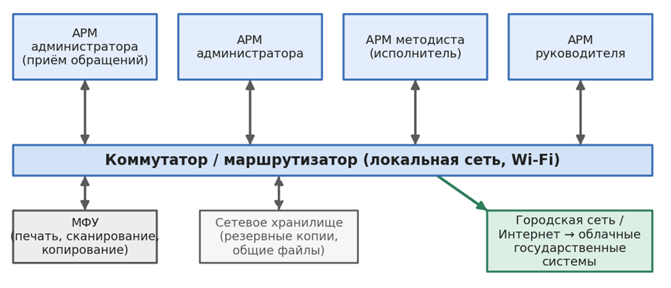
Рисунок 3. Техническая архитектура ИС ЦМД «Савёловский»

Перечень технических средств представлен в таблице 2.
Таблица 2
Состав технического обеспечения ЦМД «Савёловский»
Оборудование | Характеристики и назначение | Кол-во
АРМ сотрудника | Процессор Intel Core i3/i5, ОЗУ 8 ГБ, SSD 256 ГБ, ОС Windows 10/11;
рабочие места администраторов, методиста и руководителя | 6
Многофункциональное устройство (МФУ) | Лазерное МФУ формата A4: печать, сканирование, копирование документов | 2
Маршрутизатор / коммутатор | Организация ЛВС, поддержка проводного и Wi-Fi подключения, выход в Интернет | 2
Сетевое хранилище (NAS) | Хранение общих файлов и автоматических резервных копий | 1
Источник бесперебойного питания | Защита сетевого оборудования и серверных ресурсов от перебоев питания | 2
Таблица 3
Состав программного обеспечения АРМ сотрудника ЦМД «Савёловский»
Программное обеспечение | Назначение | Тип лицензии
Microsoft Windows 10/11 | Операционная система | Лицензия
Microsoft Office (Word, Excel) | Подготовка документов; ведение журнала обращений в Excel | Лицензия
Веб-браузер | Доступ к городским порталам и сервисам mos.ru | Свободное ПО
Почтовый клиент | Работа с корпоративной почтой @social.mos.ru | –
Антивирусное ПО (Kaspersky) | Защита рабочих мест от вредоносного ПО | Лицензия
Архиватор (7-Zip) | Сжатие и архивирование файлов | Свободное ПО
Средство резервного копирования | Создание плановых резервных копий данных | –
Имеющаяся инфраструктура позволяет развернуть веб-приложение для работы с обращениями без закупки нового оборудования: сеть, серверное хранилище и браузеры уже установлены на каждом рабочем месте. Сервер приложения можно разместить на одном из действующих ПК либо на NAS, а доступ организовать через браузер. Такой вариант не требует установки дополнительного клиентского ПО и снижает нагрузку на технического специалиста учреждения.
Таким образом, анализ программной и технической архитектуры показывает, что Центр технически готов к внедрению информационной системы. Не хватает лишь одного звена – специализированного прикладного ПО, которое обеспечило бы полный цикл работы с обращением: регистрацию, распределение по исполнителям, контроль сроков и формирование отчётности. Именно разработка этого звена составляет предмет настоящей ВКР.

1.2 Характеристика комплекса задач, задачи и обоснование необходимости автоматизации

1.2.1 Выбор комплекса задач автоматизации и характеристика существующих бизнес процессов

На рисунке 4 представлена схема организации бизнес-процесса документооборота, отражающая порядок систематизированного управленческого контроля внутри учреждения.
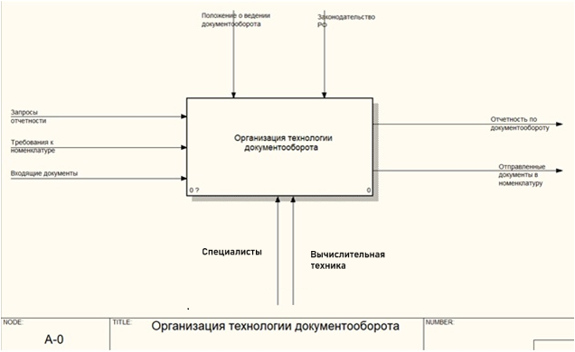
Рисунок 4. Контекстная диаграмма

Входные информационные потоки системы включают реквизиты поступающих документов, данные для номенклатурного списка и запросы на отчётность. Выходные потоки формируются на основе сведений об исполнении документов и их передаче в архив [2]. Это наглядно отражено на диаграмме декомпозиции основного бизнес-процесса на рисунке 4.
Анализ рисунка 6 показывает, что действующая в учреждении система электронного документооборота включает следующие операции:
- – упорядочивание поступающей в учреждение документации;
- – упорядочивание отправляемой из учреждения корреспонденции;
- – распределение корреспонденции с учётом ограниченности материальных и трудовых ресурсов;
- – анализ данных и подготовка отчётов с актуальной информацией.
Подробнее этот процесс раскрыт на иллюстрациях, приведённых на рисунках 5–8.
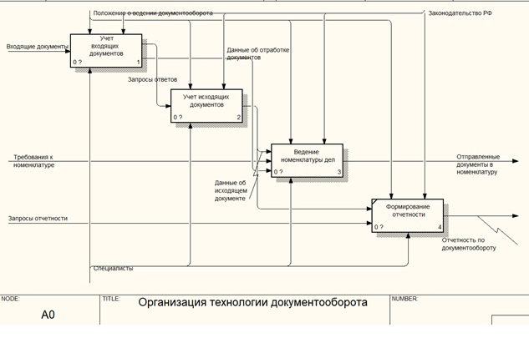
Рисунок 5. Диаграмма контроля исполнения документов

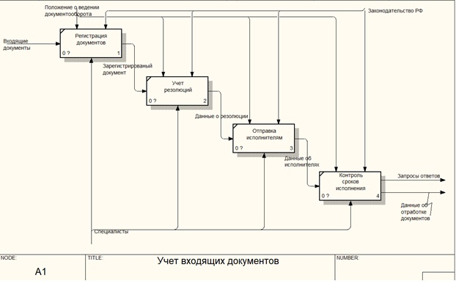
Рисунок 6. Диаграмма ведения учета входящих документов

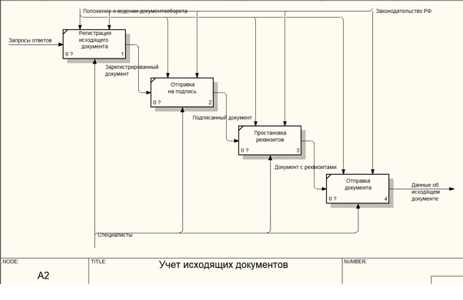
Рисунок 7. Диаграмма ведения журналов отправленной корреспонденции

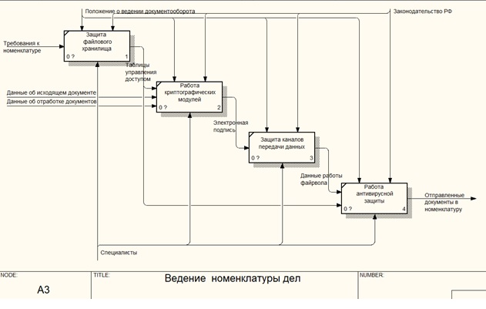
Рисунок 8. Диаграмма работы с картотекой делопроизводства

В рассматриваемом учреждении принято вести входящую и исходящую документацию на бумажных носителях либо с использованием офисных программ.
Такой подход сопряжён с очевидными издержками: данные нередко приходится вводить повторно, при переносе в учётные формы возникают ошибки, а сведение информации в единые отчёты вызывает затруднения.
В Центре широко распространена практика регистрации поступающих сведений в бумажных журналах, что подтверждает факт их получения. Отсутствие современных средств автоматизированной обработки электронных документов существенно осложняет решение задач контроля исполнения.

1.2.2 Определение места проектируемой задачи в комплексе задач и ее описание

Далее рассматривается вид бизнес-процесса после внедрения информационной системы. На схеме под номером 9 показана общая структура предлагаемого решения, а на схеме 10 – подробное разложение основного процесса на составные части.
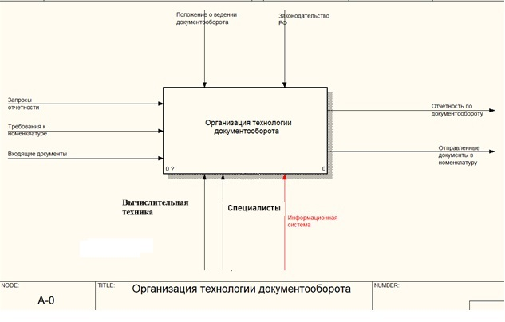
Рисунок 9. Контекстная схема обновленного бизнес-процесса

Не имея автоматизированных средств анализа данных, учреждение сталкивается с рядом трудностей. Прежде всего, невозможно контролировать сроки обработки документов, а значит, возрастает риск просрочек. Кроме того, без надлежащих мер контроля документ может остаться незарегистрированным. Ещё одно слабое место ручной схемы – сложность распределения обязанностей при исполнении распоряжений руководства. Наконец, важнейшая для управления возможность – построение аналитической отчётности по динамике документооборота – без автоматизации практически недостижима, что заметно тормозит оптимизацию управленческих задач [10].
Соблюдение сроков, от которых зависит оперативность принятия решений, остаётся обязательным условием эффективного управления. Именно поэтому назрела необходимость модернизации схемы документооборота, детально показанной на схеме 10.
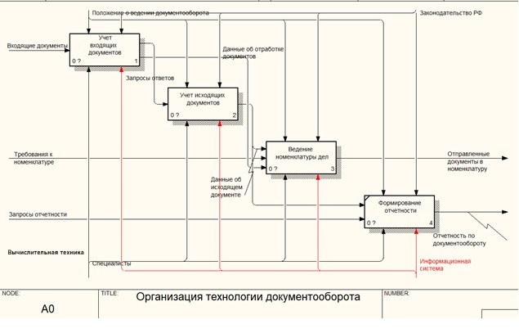
Рисунок 10. Схема декомпозиции обновленного бизнес-процесса

1.2.3 Обоснование необходимости использования вычислительной техники для решения задачи

Документооборот сопровождает деятельность любого учреждения, включая социальную сферу. Специалист-делопроизводитель, руководствуясь должностной инструкцией, ежедневно принимает, регистрирует и упорядочивает значительные объёмы входящей, текущей и исходящей информации.
На рисунке 11 приведён документооборот, соответствующий функциям специалиста по делопроизводству [14].

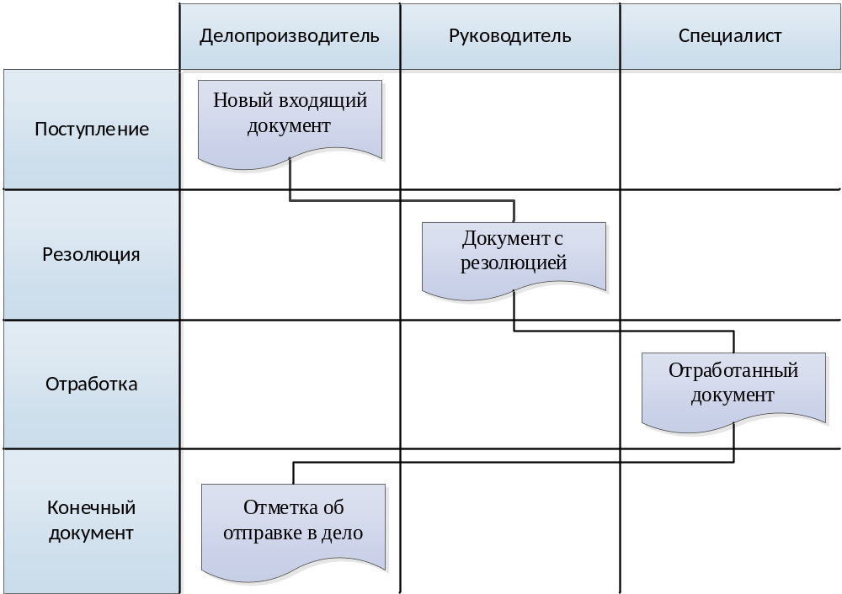
Рисунок 11. Схема электронного документооборота

Данные, сопоставляющие затраты времени на перечисленные операции в обеих технологиях, для наглядности представлены в таблице 4.
Таблица 4
Частота формирования отчетных документов
Название документа | Длительность выполнения операции, мин |  | Количество операций в год
Название документа | по базовой технологии | с использованием ИС | Количество операций в год
Регистрация поступающей корреспонденции | 10 | 0,5 | 5000
Регистрация отправляемой корреспонденции | 10 | 0,5 | 5000
Определение сотрудников для исполнения | 5 | 0,2 | 5000
Списание в дело отработанного документа | 5 | 0,2 | 5000
Формирование списка документов, находящихся в работе специалистов | 20 | 0,5 | 50
Поиск данных по документам с нарушенным сроком | 20 | 0,5 | 50
Формирование отчетности по сотрудникам | 10 | 0,5 | 100
Изменение списка сотрудников, задействованных в исполнении документа | 15 | 1 | 5000

Расчёты показывают, что внедрение информационной системы контроля исполнения документов заметно сократит время на отслеживание отработки резолюций и получение данных о ходе работы, а также позволит объективно оценивать нагрузку на специалистов.

1.2.4 Анализ системы обеспечения информационной безопасности и защиты информации

В учреждении действует политика конфиденциальности. При трудоустройстве каждый сотрудник проходит инструктаж, подписывает трудовой договор, а также обязательство о неразглашении информации.
Поскольку часть сотрудников работает с финансовой информацией, вход в компьютер осуществляется исключительно по логину и паролю.
Для защиты от интернет-угроз на компьютерах и ноутбуках установлен антивирус Kaspersky.
Данное средство обеспечивает:
– противодействие хакерским атакам;
– защиту от фишинга;
– работу сетевого экрана;
– безопасную работу с электронной почтой;
– контроль подключаемых съёмных устройств;
– фильтрацию массовых спам-рассылок [13].
Дополнительно на компьютерах развёрнута утилита Security Administrator 14.0, ограничивающая доступ к устройству и его настройкам.
Основной учёт ведётся в программе, где сосредоточена вся необходимая информация, а доступ к ней также защищён средствами аутентификации [22].
К средствам сетевой безопасности относятся межсетевые экраны и специализированное программное обеспечение. Наряду с этим требуется усилить защиту рабочих станций и исключить физический доступ посторонних лиц.Также необходимо повысить безопасность рабочих станций и исключить физический доступ внешних злоумышленников.

1.3 Анализ существующих разработок и выбор стратегии автоматизации «КАК ДОЛЖНО БЫТЬ»

1.3.1 Анализ существующих разработок для автоматизации задачи

Рынок информационных продуктов предлагает широкий выбор программных разработок с богатым набором функциональных возможностей.
Как и в других областях, сегодня существует немало программных средств, способных решить поставленную в работе задачу – автоматизацию контроля исполнения документов. Особенность этой задачи в том, что помимо привычного учёта документов система должна поддерживать распределение работы между исполнителями, взаимодействие с корреспондентами и элементы планирования деятельности.
Directum Lite.
Респект: Учет договоров.
1С: Документооборот.
Астрал.ЭДО.
ЭДО.Поток.
Далее рассмотрены системы, наиболее подходящие для данного учреждения.
Система Directum представляет собой многофункциональную платформу для обмена документами и ведения деятельности [21]. Она обеспечивает конфиденциальность и защищённость персональных данных, что подтверждается описанием на рисунке 12.
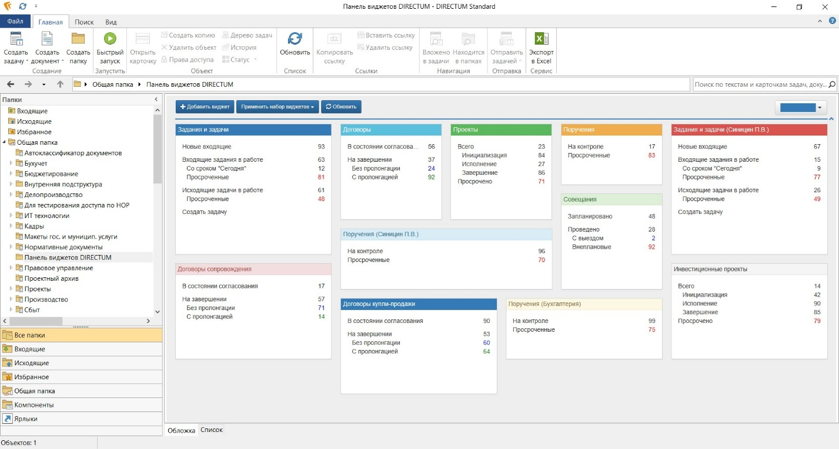
Рисунок 12. Система Directum

Ключевые возможности программы:
– обмен документами и регистрация договоров;
– взаимодействие между руководителями и сотрудниками;
– поиск материалов и реквизитов в массиве документации;
– контроль выполнения заданий;
– отчётность на основе анализа и мониторинга работы персонала;
– архивирование и длительное хранение данных на платформе;
– совместный доступ сотрудников к документам и заданиям [21].
Sabi – программа для организации договорной работы на предприятии; её интерфейс представлен на рисунке 13.
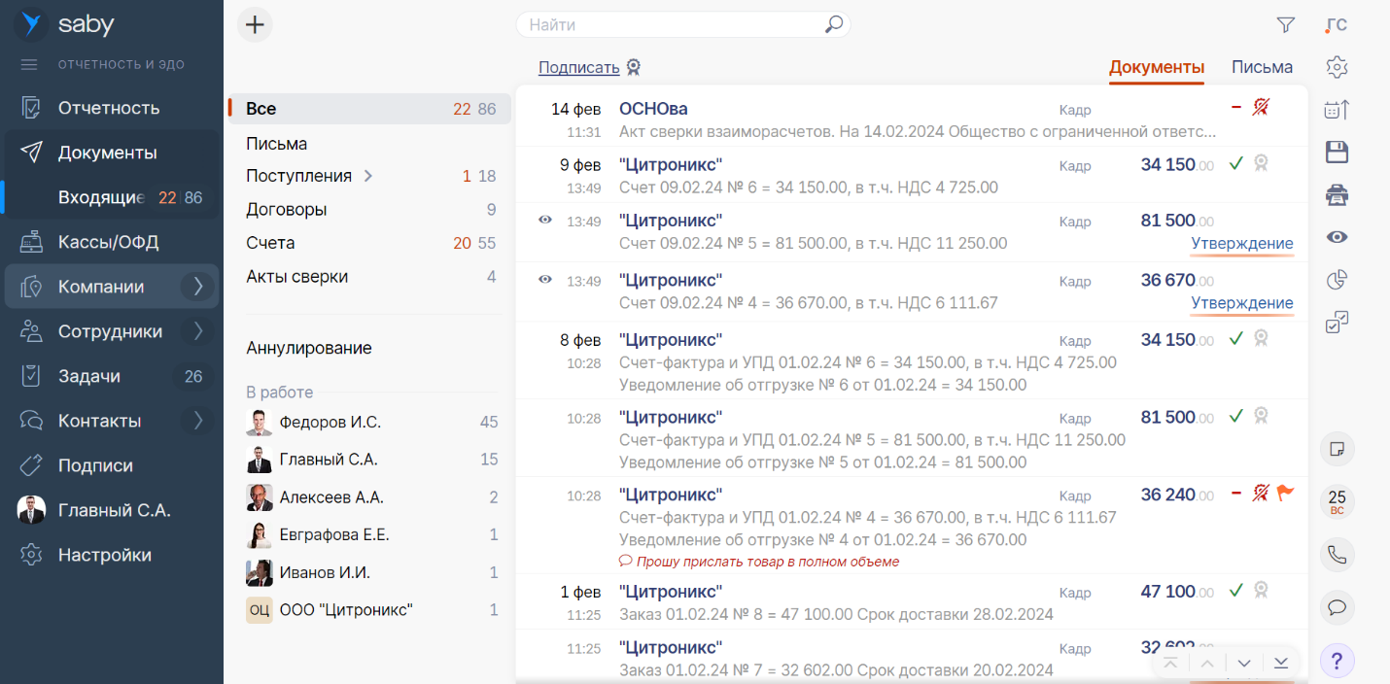
Рисунок 13. Система Sabi

Программа автоматизирует управление договорами и позволяет включить договорной учёт в планово-финансовый контур предприятия.
Ключевые возможности программы:
– подготовка и согласование договоров;
– формирование бланков документов;
– ведение журнала договоров предприятия;
– планирование и контроль исполнения договоров.
Для функционирования приложения аппаратное и программное обеспечение должно соответствовать требованиям платформы 1С: Предприятие 8.
Комплексная автоматизированная система «1С: Документооборот» предназначена для автоматизации управления на средних и крупных предприятиях, в том числе обладающих сложной организационной (филиалы, холдинги) и территориально распределённой структурой [18]. Пример реализации бизнес-процесса «Управление договорами» приведён на рисунке 14.
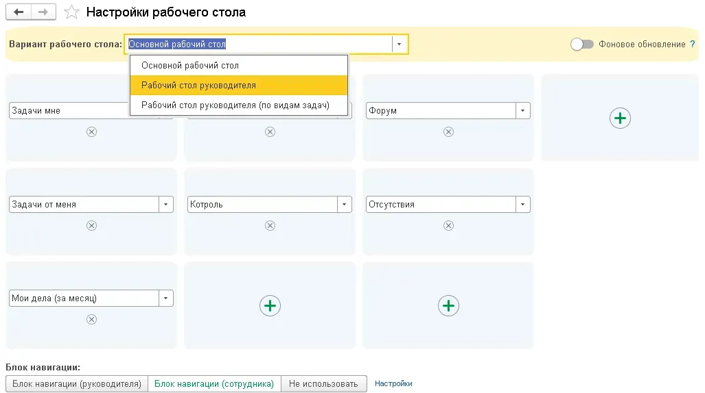
Рисунок 14. Настройка рабочего стола

Являясь ядром прикладной части информационной системы, платформа направлена на повышение эффективности управления и взаимодействия сотрудников, клиентов и партнёров в динамичной деловой среде.
Соответствующий модуль системы даёт возможность формировать целый ряд типовых отчётов.
Отчёт об ожидаемых поступлениях и выбытиях объединяет сведения о предстоящих платежах контрагентам и планируемых поступлениях по договорным обязательствам.
Отчёт о предстоящих поставках и отгрузках схож с предыдущим, однако отражает взаимоотношения с партнёрами.
Отчёт о просроченных обязательствах объединяет данные о задолженностях по поставкам и платежам.
Отчёт о взаиморасчётах с контрагентами показывает текущее состояние расчётов со всеми контрагентами. По нему можно оценить суммы плановой и фактической дебиторской и кредиторской задолженности, а также фактическое исполнение обязательств сторонами. Нередко такой отчёт формируют не только по организации в целом, но и по каждому договору для всех его участников [26].сторонами. Часто такой отчет формируется не только для компании в целом, но и по каждому конкретному договору для всех участвующих в нем сторон» [26].
Сравнение возможностей рассмотренных систем приведено в таблице 5.
Таблица 5
Анализ программных решений
Наименование | Возможность внесения изменений в программу | Функциональные возможности | Цена, руб.
Directum | - | 70% | 49000
1С: Документооборот | + | 100% | 34 000
Sabi | - | 90% | 28 900

Рассмотрев ряд наиболее известных готовых решений для автоматизации документооборота, можно сделать вывод, что все они обладают избыточной функциональностью и не покрывают частные задачи учреждения. В связи с этим в рассматриваемом случае целесообразнее разработать информационную систему собственными силами.

1.3.2 Выбор и обоснование стратегии автоматизации задачи

Приступая к внедрению систем управления исполнительской документацией, необходимо определиться с оптимальным подходом к автоматизации [13].
В практике автоматизации применяются следующие стратегии.
На выбор стратегии влияет несколько факторов: возможность нарастить или улучшить функции системы после её внедрения, стремление быстро окупить вложенные средства и необходимость жёстко контролировать временные затраты.
С учётом этих ориентиров рассматриваются следующие варианты построения автоматизированной среды.
1. Хаотичная автоматизация предполагает внедрение отдельных компонентов системы по мере их появления и, как правило, сводится к решению текущих, нередко внезапно возникающих задач.
При хаотичной автоматизации единого плана не существует – автоматизации подвергаются лишь отдельные неотложные операции. Как правило, требуется охватить узкий круг операций, тогда как автоматизировать целое направление или участок ресурсов не удаётся.
Подобный сценарий представляет собой скорее временную меру, своего рода «заплатку», которая обеспечивает лишь сиюминутную работоспособность и не претендует на системность.
При автоматизации по участкам преобразованиями охватываются отдельные производственные или управленческие направления, объединённые общими функциональными связями.
Такая стратегия особенно оправдана в случаях, когда полное оснащение предприятия средствами автоматизации невозможно из-за нехватки ресурсов, либо когда от внедрения на конкретном участке ожидается значительный эффект.
Автоматизация по участкам представляет собой автоматизацию отдельных управленческих подразделений. Она применяется, когда у организации имеются стратегический и оперативный планы автоматизации; при этом стратегический план целесообразно пересматривать не реже одного раза в год.
Модель автоматизации по направлениям основана на последовательном внедрении программных средств в отдельные сферы деятельности – например, в управление обслуживанием, документооборот или финансовое администрирование. Она даёт возможность детализировать и наращивать цифровизацию с учётом особенностей конкретных функциональных блоков.
Таким образом, выбор стратегии автоматизации определяется сочетанием трёх составляющих: потенциала дальнейшего развития внедряемых решений, затрат на их реализацию и глубины достигаемой интеграции в рамках поставленных задач.
Полная (комплексная) автоматизация охватывает все функции управления и все бизнес-процессы предприятия; она требует значительных вложений, однако обеспечивает наибольшую отдачу.
По итогам сравнения возможных подходов было отдано предпочтение поэтапной автоматизации отдельных участков.
Таким образом, после детального анализа вариантов выбрана стратегия автоматизации по участкам [3].
Поскольку в настоящей работе автоматизируется контроль исполнения документов, наиболее подходящим оказывается вариант автоматизации по направлениям.

1.3.3 Выбор и обоснование способа приобретения ИС для автоматизации задачи

Деятельность любого учреждения невозможна без опоры на информационные ресурсы.
В связи с этим приобретение внеоборотных активов – программного и технического обеспечения – существенно влияет на развитие организации и её конкурентоспособность.
Среди способов приобретения выделяют аренду, разработку собственными силами или силами сторонних исполнителей, а также приобретение отечественных либо зарубежных решений.
Возможен и промежуточный вариант – приобретение продукта с последующей адаптацией или доработкой, выполняемой как своими силами, так и с привлечением внешних специалистов.
Выбор между этими вариантами определяется имеющимися ресурсами учреждения и спецификой решаемой задачи.
По результатам анализа выбрана разработка силами собственного кадрового потенциала [6].
Применительно к объекту исследования целесообразно разработать узкоспециализированное программное обеспечение для управления документооборотом собственными силами.

1.4 Обоснование проектных решений

1.4.1 Обоснование проектных решений по информационному обеспечению

Основу информационного обеспечения проектного решения прежде всего составляют различные классификаторы.
Виды экономической деятельности систематизируются по ОКВЭД – общероссийскому классификатору видов экономической деятельности.
В соответствии с ним каждая организация относится к определённому классу, подклассу, группе и подгруппе.
Продукция и товары кодируются по ОКПД 2, согласованному с международной гармонизированной системой описания и кодирования товаров [11].
Такая классификация позволяет использовать международные коды EAN.
В основе работы системы лежат исходные документы нескольких видов: перечень корреспондентов и контрагентов, поступающие обращения и заявки, утверждённые регламенты обработки, а также сведения о движении и распределении документов [18].
Важную роль играет информационная база. Она представляет собой организованную совокупность данных, хранимых в памяти вычислительной системы в виде файлов, благодаря которым удовлетворяются информационные потребности управленческих процессов и решаемых задач [13].
Отдельного внимания заслуживает разработка локальных (корпоративных) классификаторов информации [25].
Для кодирования должностей служащих применяется Общероссийский классификатор профессий рабочих, должностей служащих и тарифных разрядов (ОКПДТР). Каждая его позиция состоит из трёх блоков:
– блок идентификации;
– блок наименования объекта классификации;
– информационный блок.
Блок идентификации построен на серийно-порядковой системе кодирования объектов классификации.
Идентификационный блок объекта включает пять цифровых десятичных знаков и контрольное число, рассчитываемое по действующей Методике расчёта и применения контрольных чисел [26].
Блок наименования объекта классификации содержит унифицированную запись конкретной профессии рабочего или должности служащего [1].
Фасетами данного объекта являются вид входящего документа, секретарь, получатель и организация; они приведены в таблице 6.
Таблица 6
Фасеты объекта «Входящий документ»
Вид входящего документа | Секретарь | Получатель | Организация
Приказы | Иванова О.А. | Ген. Директор | Авеста-Проект
Распоряжение | Петрова А.Ю. | Начальник отдела продаж - Назмутдинов Ф.Ф. | Bosch-сервис
Вид входящего документа | Секретарь | Получатель | Организация
Договор | Назарова В.О. | Начальник отдела бухгалтерии - Сметанин С.В. | buknanotech
Докладная записка | Эксперт
Далее данные о входящих документах подлежат кодированию. Его цель – однозначно обозначить объекты и обеспечить требуемую достоверность кодируемой информации [23].
Информационное обеспечение приложения формируют справочники (НСИ) о структуре учреждения, сотрудниках, корреспондентах и составе дел.
Для эффективного управления учреждением требуется сформировать единое информационное пространство.
Раздел нормативно-справочной информации включает справочники, необходимые для повседневной работы большинства организаций.
Данные справочники допускают редактирование и наполнение сведениями с учётом конкретного вида деятельности.
Каждый объект обладает определёнными свойствами, по которым его можно однозначно идентифицировать.

1.4.2 Обоснование проектных решений по программному обеспечению

Программное обеспечение представляет собой совокупность программ обработки информации и сопутствующих программных документов, необходимых для их эксплуатации [12].
Разрабатываемая система ориентирована на работу под управлением операционной системы Windows. Данная ОС обладает обширным набором утилит и служебных программ для администрирования, управления и диагностики, а также для запуска прикладных приложений.
Кроме того, Windows предоставляет развитый программный интерфейс для создания собственных приложений, функционирующих в этой среде.
Для обоснованного выбора средства разработки в таблице 7 проведён сравнительный анализ систем, пригодных для реализации приложения, автоматизирующего поставленные задачи.
Таблица 7
Обоснование выбора системы разработки приложения для автоматизации поставленных задач
 | 1С: Предприятие | MS Visual Studio | PyCharm
Обеспечение возможности программной реализации поставленных задач автоматизации электронного документооборота для решения задач организационного управления; | + | + | +
Совместимость с программной архитектурой компании; | + | Частично | +
Наличие инструментов разграничения доступа; | + | - | +
Наличие инструментов обслуживания базы данных | + | - | -
Возможность импорта/экспорта данных | + | + | +
Возможность разработки Web- версии приложения | + | + | +
Наличие инструментов быстрой разработки приложения | + | + | +
Как показывает сравнение, по большинству критериев оптимальным средством программной реализации системы является среда разработки 1С.
Соответственно, при определении требований к техническому обеспечению следует опираться на системные требования всего комплекса используемого программного обеспечения.
Средство разработки выбирается с учётом множества факторов: совместимости с архитектурой действующей системы, наличия лицензий на необходимое ПО и максимального соответствия среды разработки специфике прикладной задачи.
В таблице 8 приведён перечень проектных решений по видам программного обеспечения, используемым в работе.
Таблица 8
Перечень программного обеспечения проекта автоматизации
Тип ПО |  | Наименование ПО | Назначение ПО
Системное ПО |  | Microsoft Windows 2022 Server Standart | Управление ресурсами вычислительной сети администрации, контроль учетных записей, использование административных политик
Офисное ПО |  | Libre Office 4.1, Microsoft Office 2019 и 2022 | Работа по подготовке документов, электронных таблиц, отчетности различного типа, вывод данных из внешних приложений
Инструментальное ПО |  | pycharm | Разработка приложения для автоматизации технологии работы специалистов
СУБД |  | Microsoft SQL Server 2022 | Работа с базами данных прикладных программных комплексов
Прикладное ПО | 1С: Предприятие 8.3 |  | Работа специалистов по кадрам, бухгалтерскому учету, расчёта заработной платы, ведения кадрового учёта
Программы для защиты информации | Kaspersky End Point Security 11 |  | Обеспечение защиты от вредоносного ПО

Помимо прочего, инструментарий разработки должен соответствовать актуальным тенденциям развития ИТ, поддерживаться производителем и располагать расширениями для совместимости с программным и аппаратным окружением. Желательно использовать язык программирования, напрямую взаимодействующий с сервером.
Для моделирования диаграмм предметной области и баз данных использовались MS Visio, ERWin Data Modeler и ERWin Process Modeler.

1.4.3 Обоснование проектных решений по техническому обеспечению

Комплекс технических средств включает [14]:
– персональные компьютеры различных моделей;
– средства сбора, анализа, передачи и хранения данных;
– средства передачи данных и линии связи;
– периферию и устройства автоматического ввода данных;
– канцелярские принадлежности.
Для создаваемой информационной системы требуется следующее оборудование:
– ПК рабочего места сотрудника;
– локальная вычислительная сеть;
– сервер базы данных;
– принтеры (МФУ).
В настоящее время характеристики установленных ПК соответствуют требованиям системы. Все компьютеры объединены в единую сеть и имеют выход в Интернет, а на каждом рабочем месте установлен лазерный принтер [16].
Согласно данным таблицы 9, параметры технических средств определяются требованиями программного обеспечения.
Таблица 9
Аппаратные требования информационной системы
 | Сервер | Клиент
Процессор | 2,0 ГГц (с архитектурой x64) | 1,6 ГГц
ОЗУ | 2 ГБ | 512 МБ
Видеокарта и монитор | монитор SVGA (с минимальным разрешением 1024х768 точек)
Жесткий диск | 120 Гб | 100 МБ
Оптический привод | DVD-ROM | -
Устройства ввода | клавиатура и мышь
ЛВС | Пропускная способность 100мбит/с.

Обследование компьютерного парка учреждения показало, что имеющееся оборудование по своим характеристикам достаточно для целей проекта и может использоваться без модернизации.

Выводы по главе 1

В ходе изучения системы электронного документооборота были рассмотрены направления деятельности объекта исследования, а также его техническое и программное оснащение.
Осуществлён выбор комплекса задач автоматизации, определено место проектируемой задачи и обоснована необходимость разрабатываемого программного продукта, благодаря чему выявлены ключевые недостатки действующей конфигурации. В частности, установлено, что она не обеспечивает мгновенный доступ к статусам актуальных и просроченных документов и не формирует сводную отчётность о ходе исполнения поручений руководства.

ГЛАВА 2. Проектная часть

2.1 Разработка проекта автоматизации

2.1.1 Этапы жизненного цикла проекта автоматизации

Создание любого программного продукта проходит через определённую последовательность этапов, которые в совокупности образуют жизненный цикл информационной системы. Под жизненным циклом понимается отрезок времени от принятия решения о создании системы до её вывода из эксплуатации. Порядок этих работ регламентируется международным стандартом ISO 12207, определяющим состав и очерёдность действий на каждом этапе [1].
При разработке информационных систем применяют три базовые модели жизненного цикла – каскадную, поэтапную с промежуточным контролем и спиральную.
Каскадная модель показана на рисунке 15.
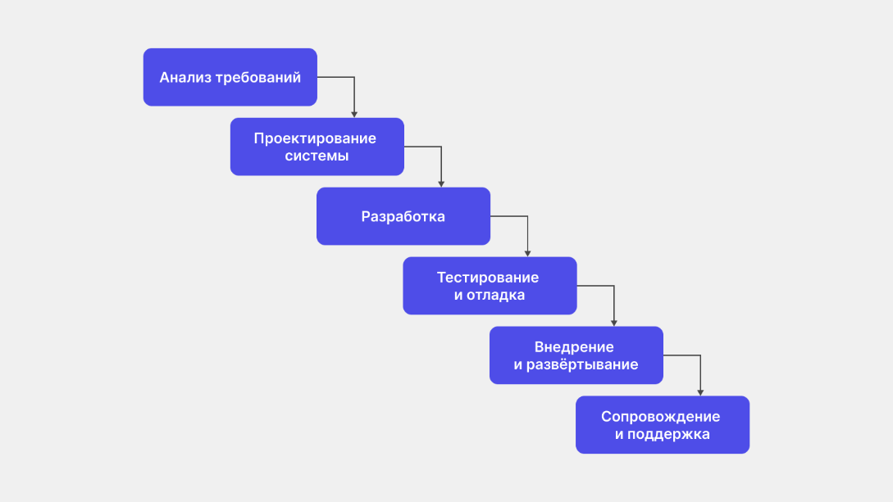
Рисунок 15. Каскадная модель жизненного цикла ИС

Поэтапная модель с промежуточным контролем опирается на итерационный принцип: между этапами предусмотрены петли обратной связи, позволяющие возвращаться к ранее выполненным работам при изменении требований. Жизнь каждого этапа при этом растягивается на весь период разработки, а межэтапные корректировки уменьшают накопление ошибок. Схема приведена на рисунке 16.возвращаться к ранее выполненным работам при изменении требований. Время жизни каждого этапа при этом растягивается на весь период разработки, а межэтапные корректировки снижают накапливаемые ошибки.

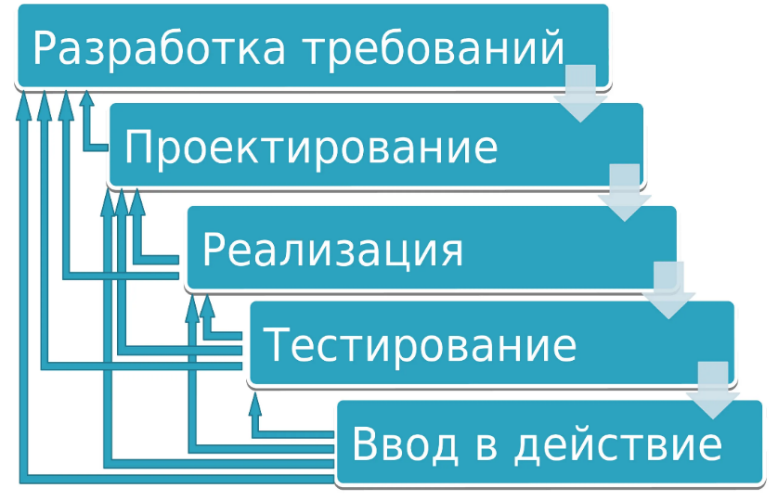
Рисунок 16. Поэтапная модель с промежуточным контролем

Спиральная модель ориентирована на сложные системы с высокой степенью неопределённости требований. На каждом витке спирали формируется очередная версия продукта, уточняются требования и оценивается качество результата. На ранних этапах особое значение придаётся прототипированию: технические решения проверяются на макетах ещё до полноценной реализации [1]. Схема представлена на рисунке 17.
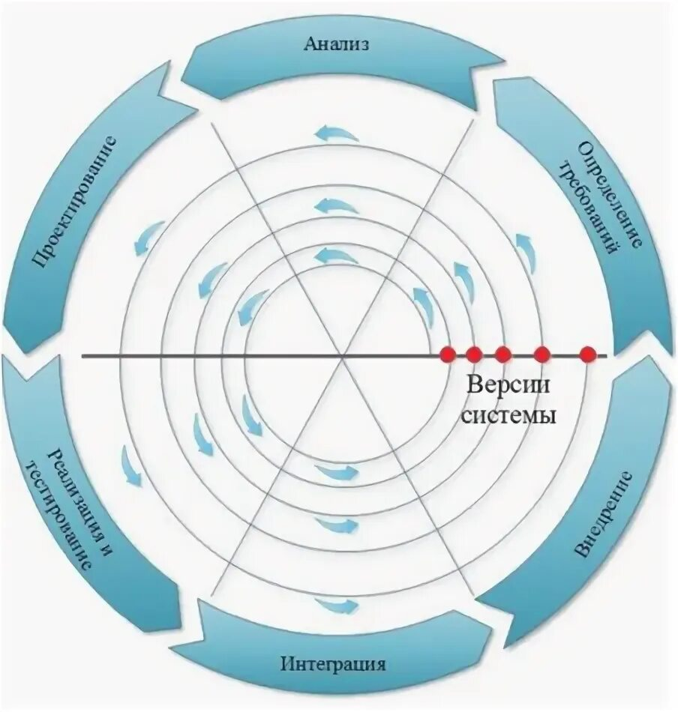
Рисунок 17. Спиральная модель ЖЦ ИС

Для проектируемой системы контроля исполнения обращений граждан выбрана каскадная модель. Такой выбор обусловлен рядом причин. Требования к системе определены заранее и вряд ли существенно изменятся в ходе работы: область задачи – регистрация и отслеживание документов – узкая и хорошо формализованная. Кроме того, каскадная модель по завершении каждого этапа обеспечивает полный комплект проектной документации, что облегчает планирование сроков и оценку трудозатрат на следующий шаг [2].
Работы по проекту распределены на последовательные этапы: сбор и анализ требований, проектирование архитектуры и базы данных, написание программного кода, развёртывание и первичное внедрение на рабочих местах и, наконец, передача системы в постоянную эксплуатацию. На заключительном этапе сотрудники Центра самостоятельно ведут учёт обращений через интерфейс системы, а разработчик в повседневной работе уже не участвует [5].
В качестве стратегии внедрения выбран «пилотный проект»: сначала система вводится в ограниченном режиме на одном-двух рабочих местах, проходит апробацию и доводку, после чего разворачивается на всех АРМ Центра. Это снижает вероятность системных сбоев при массовом запуске и позволяет заранее выявить расхождения между проектными решениями и реальной практикой [8].

2.1.2 Ожидаемые риски на этапах жизненного цикла и их описание

Разработка информационной системы, как и любой сложный проект, сопряжена с рисками: техническими сбоями, неточно сформулированными требованиями, нехваткой ресурсов на тестирование, недостаточной готовностью персонала к новому инструменту. Каждый риск характеризуется своей вероятностью и способом смягчения последствий. В таблице 10 наиболее существенные риски сгруппированы по этапам жизненного цикла вместе с мерами реагирования на них.
Таблица 10
Основные риски на этапах жизненного цикла информационной системы
Риск |  | Мероприятия
Этап заказа
Выделенный бюджет не покрывает фактический объём работ |  | Провести переговоры об увеличении финансирования или сократить границы проекта до автоматизации приоритетных задач
Часть бизнес-процессов не поддаётся формализации или стоимость их автоматизации превышает ожидаемый эффект |  | Пересмотреть перечень автоматизируемых задач, исключив нецелесообразные, или изменить схему работы процесса до начала разработки
Этап проектирования
Неверно определены границы и состав функционала системы |  | Зафиксировать границы проекта на старте и удерживать их неизменными до завершения; проводить регулярный мониторинг соответствия проекта первоначальному плану
Ошибочно спроектированы функции или интерфейсы будущей системы |  | Повысить качество планирования; своевременно выявлять и документировать проектные риски с планом их снижения
Выбраны неподходящие технологии или методы решения задач |  | Оценить несколько технологических вариантов до начала реализации; при необходимости привлечь экспертную оценку
Требования заказчика меняются в ходе проектирования |  | Фиксировать требования в согласованном техническом задании; любые изменения вносить только после официального согласования
Этап разработки
Недостаточно ресурсов для проведения полноценного тестирования | При необходимости привлечь специализированную организацию для выполнения нагрузочного и комплексного тестирования
Персонал заказчика не готов к самостоятельной работе с системой | Предоставить услуги сопровождающего специалиста на период первичной эксплуатации; провести поэтапное обучение пользователей
Этап внедрения
Возросшая нагрузка на сотрудников в переходный период | Провести обучение персонала заблаговременно; реализовать пилотный запуск на ограниченном числе рабочих мест
Несогласованность действий разработчика и специалистов заказчика | Разработать детальный план внедрения с назначением ответственных со стороны обоих участников

Таким образом, при проектировании системы предусмотрены меры реагирования как на технические риски (ошибки проектирования, сбои оборудования), так и на организационные – недостаточную квалификацию сотрудников и сопротивление изменениям при переходе на новый инструмент.

2.1.3 Организационно-правовые и программно-аппаратные средства обеспечения информационной безопасности и защиты информации

Контроль исполнения документов связан с обработкой персональных данных – имён, контактных сведений, содержания обращений. Это предъявляет к системе требования не только функционального, но и правового характера, прежде всего в части соблюдения Федерального закона № 152-ФЗ «О персональных данных». Для их выполнения информационная безопасность выстраивается на нескольких уровнях.
На организационном уровне доступ к системе разграничен по ролям: сотрудник получает лишь те права, что нужны для его должностных обязанностей. Состав ролей и объём их полномочий приведён в таблице 11. Попытки войти под чужой учётной записью или обратиться к закрытым разделам фиксируются в журнале аудита, который хранится отдельно от рабочих данных [19].или попытка получить доступ к недоступным разделам фиксируются в журнале аудита, который хранится отдельно от рабочих данных [19].
Таблица 11
Разграничение прав пользователей информационной системы
Роль пользователя | Нормативно-справочная информация | Ведение документов | Аналитическая отчётность
Администратор (делопроизводитель) | Чтение / создание / удаление | Чтение / создание / удаление | Нет доступа
Системный администратор | Чтение / создание / удаление | Чтение / создание / удаление | Чтение / создание / удаление
Руководитель | Чтение | Чтение | Полный доступ

На программно-аппаратном уровне безопасность обеспечивается тремя взаимодополняющими средствами. Первое – встроенный межсетевой экран маршрутизатора: он фильтрует входящий и исходящий трафик и блокирует обращения из внешней сети к внутренним ресурсам. Второе – антивирусный комплекс Kaspersky Endpoint Security на каждом рабочем месте: он обеспечивает защиту от вредоносных программ, фишинга и несанкционированного использования съёмных носителей. Третье – штатные механизмы аутентификации Windows: вход на рабочую станцию только по учётным данным и политика минимальных привилегий для системных учётных записей.
В совокупности эти меры формируют многоуровневую защиту: внешний периметр закрывается межсетевым экраном, рабочая среда защищается антивирусом и парольной политикой, а доступ к данным внутри системы регулируется ролевой моделью прав. Ни один из уровней сам по себе не является самодостаточным, однако вместе они перекрывают ключевые угрозы, характерные для небольшого учреждения с ограниченным штатом ИТ-службы.
Помимо программных средств применяются и физические меры: серверная часть системы вместе с NAS размещается в закрытом помещении с ограниченным доступом, резервное копирование баз данных выполняется автоматически по расписанию, а сами копии хранятся отдельно от основного хранилища. Чтобы придать электронным документам юридическую значимость и подтвердить их авторство, применяются специализированные средства электронной подписи (ЭП). В ходе изучения рынка были рассмотрены два наиболее распространённых инструмента – КриптоПро CSP и Плагин КриптоПро ЭЦП. КриптоПро CSP представляет собой криптографический провайдер, реализующий отечественные алгоритмы шифрования и подписи в соответствии с ГОСТ Р 34.10-2012 (формирование и проверка ЭП) и ГОСТ Р 34.11-2012 (хеширование). Он позволяет создавать и проверять электронные подписи, а также шифровать данные при передаче и хранении. Данный провайдер применяется в составе государственных информационных систем и требуется рядом регуляторов для работы с электронными документами [19].
Плагин КриптоПро ЭЦП встраивает функции электронной подписи непосредственно в браузерный интерфейс веб-приложений, благодаря чему пользователь подписывает документы, не покидая рабочую среду системы. Плагин обеспечивает проверку целостности и подлинности документов на каждом этапе их движения, что особенно важно при подготовке официальных ответов на обращения граждан.
Для разрабатываемой системы интеграция с КриптоПро рассматривается как перспективная, но не обязательная на первом этапе: во внутреннем документообороте небольшого учреждения достаточно ролевой аутентификации и журнала аудита действий. Подключение ЭП целесообразно на следующих этапах развития – при обмене официальными документами с вышестоящими органами через городской ЭДО.

2.2 Информационное обеспечение задачи

2.2.1 Информационная модель и её описание

Информационная модель – это представление объекта в виде информации, которая описывает значимые для рассмотрения параметры и переменные, связи между ними, входы и выходы объекта и позволяет, изменяя входные величины, моделировать возможные состояния объекта [18].входы и выходы объекта и позволяющая путём подачи на модель информации об изменениях входных величин моделировать возможные состояния объекта
Информационная модель проектируемой системы контроля исполнения документов ЦМД «Савёловский» представлена на рисунке 18.

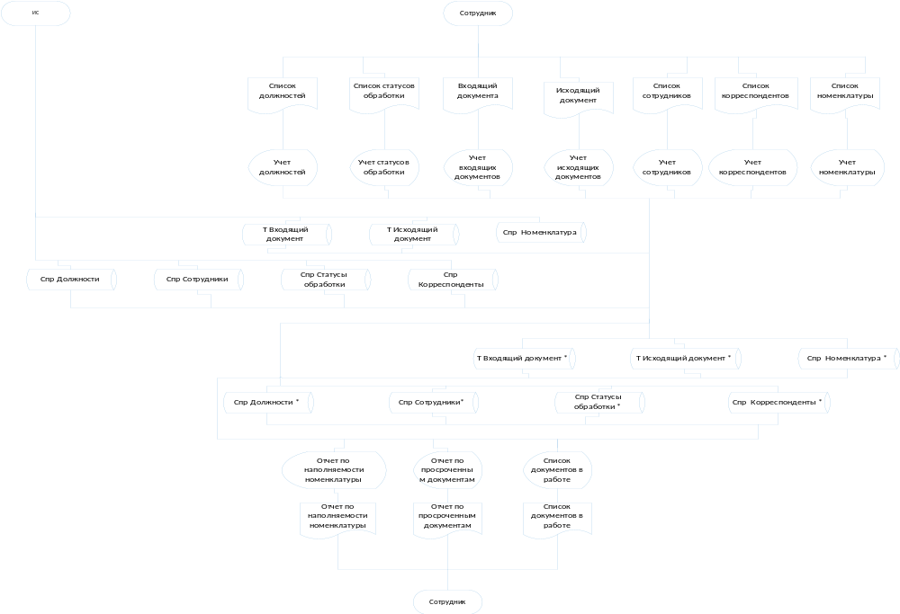

Рисунок 18. Информационная модель

Информационная модель отображает движение входных, промежуточных и результатных потоков и функций предметной области [19]. Она поясняет, на основе каких входных документов и какой нормативно-справочной информации выполняются функции обработки данных и формируются выходные документы. Модель включает четыре области.
1. Область входящей информации – здесь указаны документы, сведения из которых используются как входные, а также экранные формы для их ввода.
2. Область справочников системы – она показывает состав справочников и таблиц информационной системы. Область справочников системы, которая иллюстрирует состав справочников и таблиц информационной системы;
3. Область обработки информации – в ней отражено, как входные данные учитываются в системе и в каких таблицах базы данных сохраняются.
4. Область формирования результатной информации – здесь приведены экранные формы и выходные документы.
Вначале пользователь заполняет справочники системы исходными данными, после чего она становится готовой к работе. Опираясь на входные данные, пользователь формирует содержимое таблиц системы.
При обращении к результатной информации через соответствующие экранные формы хранящиеся в системе данные преобразуются в требуемый вид и выдаются в виде результатных документов, которые отображаются на экране и при необходимости выводятся на печать [17].

2.2.2 Характеристика нормативно-справочной, входной и оперативной информации

Необходимая информация складывается из следующих сведений:
– о субъектах, отправляющих или получающих документы и письма;
– о реквизитах и шаблонах входящей и исходящей корреспонденции;
– о составе дел документооборота;
– о содержании отчётности по движению документов и корреспонденции;
– о реквизитах внешних адресатов, которым направляются ответные письма;
– о государственных органах, куда передаётся статистическая, финансовая и налоговая отчётность [9].
Перечень справочников, используемых при формировании отчётности, приведён в таблице 12.
Таблица 12
Структура нормативно-справочной информации
Наименование справочника | Реквизиты | Ответственный за ведение | Количество записей | Частота актуализации (ед./год)
Сотрудники | ФИО, Номер телефона, должность | Специалист по делопроизводству | 350 | 60
Корреспонденты | Наименование, адрес, телефон | Специалист по делопроизводству | 12000 | 1000
Статусы отработки | Наименование статуса | Специалист по делопроизводству | 100000 | 20000
Должности | Наименование должности | Специалист по делопроизводству | 40 | 5
Номенклатура дел | Номер вида номенклатуры, срок хранения | Специалист по делопроизводству | 100 | 10

Структура оперативной информации отражена в таблице 13.
Таблица 13
Структура оперативной информации
Наименование справочника | Реквизиты | Ответственный за ведение | Количество записей | Частота актуализации (ед./год)
Входящий документ | Дата, Номер, Содержание, Корреспондент, Резолюция, Исполнитель, Контрольная дата, Статус отработки, Номер дела в номенклатуре | Специалист по делопроизводству | 100000 | 20000
Исходящий документ | Дата, Номер, содержание, корреспондент, исполнитель, контрольная дата | Специалист по делопроизводству | 100000 | 20000

2.2.3 Характеристика результатной информации

К результатной информации относится отчётная документация, формируемая программой автоматически. При изменении первичных сведений содержание и итоговые показатели отчётов пересчитываются автоматически.
Программное обеспечение должно обеспечивать выгрузку отчётных данных во внешние приложения (MS Excel, MS Word, Adobe Reader и др.), что даёт возможность сохранять их и пересылать по электронной почте.
Описание форм результатной информации приведено в таблице 14.
Таблица 14
Описание форм результатной информации
Выходной документ | Реквизиты документа (поля) | Частота формирования | Источник | Способ доставки потребителям
Количество документов по исполнителям | ФИО сотрудника, количество документов, дата | 1000 раз/год | Входящие документы, исходящие документы, сотрудники | Электронно
Отчет по наполняемости номенклатуры | Наименование номенклатуры дел, количество документов, дата | 100 раз/год | Входящие документы, исходящие документы, номенклатура | Электронно
Отчет по просроченным документам | ФИО сотрудника, номер документа, корреспондент, содержание дата | 300 раз/год | Входящие документы, исходящие документы, корреспонденты, специалисты | Электронно
Список документов в работе | ФИО сотрудника, номер документа, корреспондент, содержание дата | 300 раз/год | Входящие документы, исходящие документы, корреспонденты, специалисты | Электронно

2.3 Программное обеспечение задачи

2.3.1 Общие положения (дерево функций и сценарий диалога)

На рисунке 19 представлена иерархическая система с модульными компонентами, используемыми в рамках рассматриваемой информационно-технической архитектуры [15].
Построение дерева функций, отражающего иерархию и состав элементов системы, вместе со сценарием диалога даёт возможность подробно задать подчинённость, содержание и устройство каждого отдельного окна взаимодействия [20].детально устанавливать подчиненность, содержимое и конструкцию каждого отдельного интерфейсного окна взаимодействия [20].
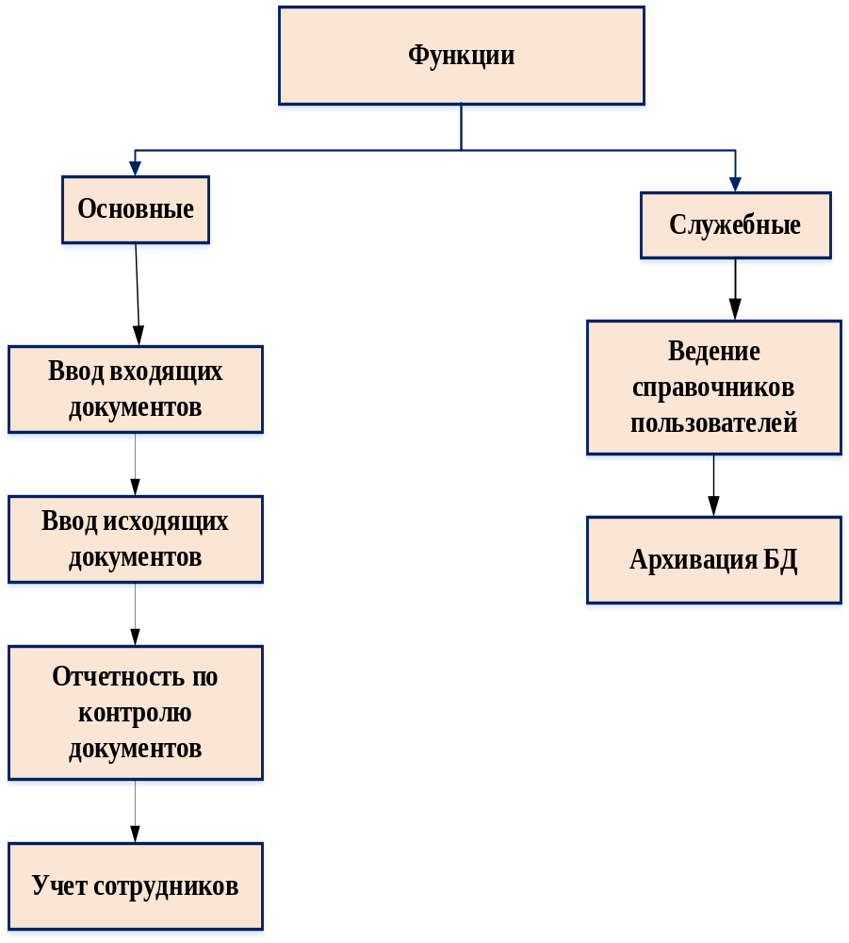
Рисунок 19. Дерево функций

Сценарий диалога системы приведён на рисунке 20.
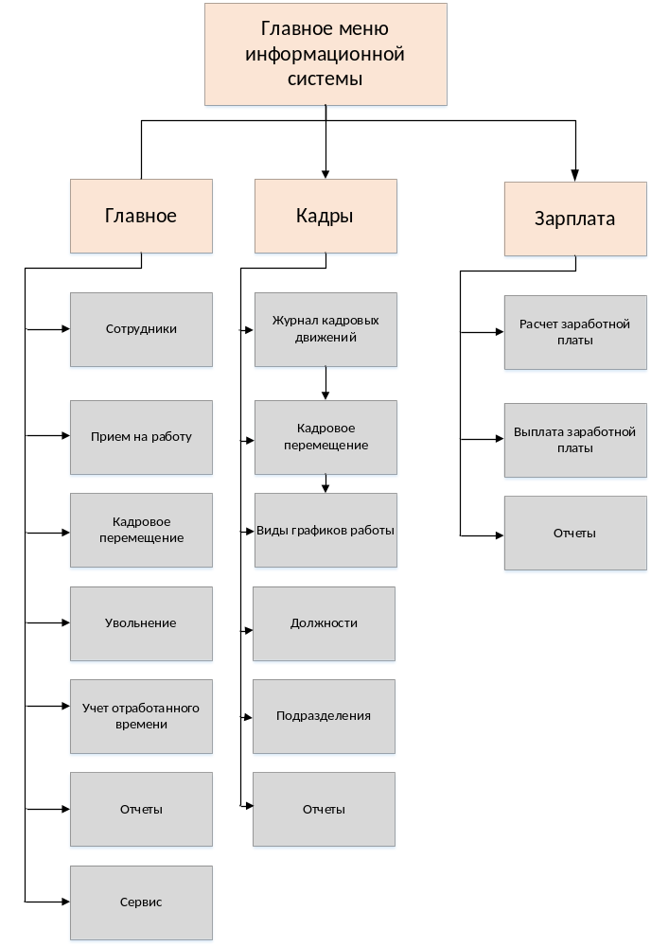
Рисунок 20. Схема сценария диалога системы
Из изложенного следует, что средства взаимодействия аппаратной и программной частей должны быть согласованы с имеющейся справочной, оперативной и отчётной информацией [7].

2.3.2 Характеристика базы данных

Сущностями проектируемой информационной системы выступают:
– сотрудники, участвующие в электронном документообороте;
– корреспонденты;
– входящие документы;
– исходящие документы;
– номенклатура;
– статусы отработки;
– должности.
Даталогическая модель базы данных показана на рисунке 21.
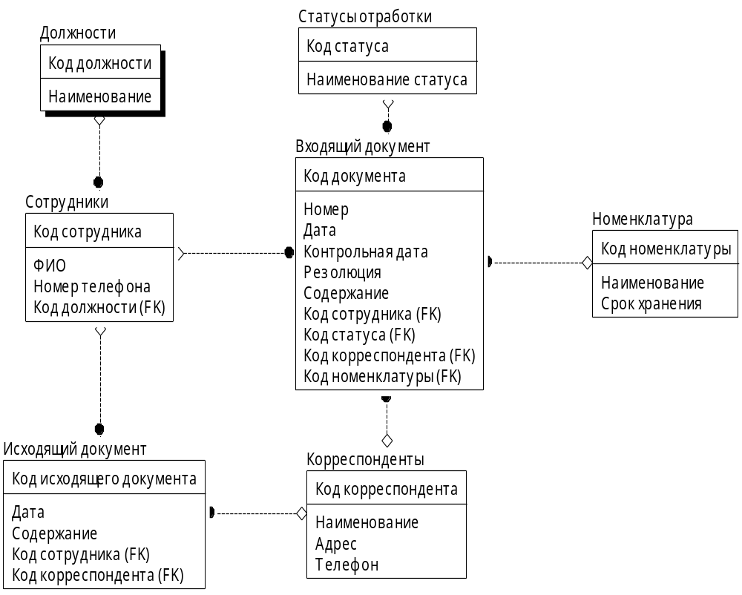
Рисунок 21. Даталогическая модель

Опираясь на приведённую модель, построим структуру базы данных (таблицы 15–21).
Таблица 15
Структура справочника должностей
Наименование поля | Тип данных | Примечание | Обязательность
Код должности | Целое | Ключевое поле | Да
Наименование должности | Текст |  | Да

Таблица 16
Структура справочника сотрудников
Наименование поля | Тип данных | Примечание | Обязательность
Код сотрудника | Целое | Ключевое поле | Да
Код должности | Целое |  | Да
ФИО | Текст |  | Да
Номер телефона | Текст |  | Да

Таблица 17
Структура справочника статусов отработки документа
Наименование поля | Тип данных | Примечание | Обязательность
Код статуса | Целое | Ключевое поле | Да
Наименование статуса | Текст |  | Да

Таблица 18
Структура справочника корреспондентов
Наименование поля | Тип данных | Примечание | Обязательность
Код корреспондента | Целое | Ключевое поле | Да
ФИО | Текст |  | Да
Адрес | Текст |  | Да
Телефон | Текст |  | Нет

Таблица 19
Структура журнала входящих документов
Наименование поля | Тип данных | Примечание | Обязательность
Код входящего документа | Целое | Ключевое поле | Да
Код корреспондента | Целое |  | Да
Код статуса отработки | Целое |  | Да
Код номенклатуры | Целое |  | Да
Содержание | Текст |  | Да
Дата регистрации | Дата |  | Да
Контрольная дата | Дата |  | Да
Резолюция | Текст |  | Да
Код сотрудника | Целое |  | Да

Таблица 20
Структура журнала исходящих документов
Наименование поля | Тип данных | Примечание | Обязательность
Код входящего документа | Целое | Ключевое поле | Да
Код корреспондента | Целое |  | Да
Содержание | Текст |  | Да
Дата регистрации | Дата |  | Да
Код сотрудника | Целое |  | Да

Таблица 21
Структура справочника номенклатуры дел

Наименование поля | Тип данных | Примечание | Обязательность
Код номенклатуры | Целое | Ключевое поле | Да
Наименование номенклатуры | Текст |  | Да
Срок хранения | Целое |  | Да

Разработанные таблицы устанавливают связи между сущностями благодаря нормализации данных.

2.3.3 Структурная схема пакета (дерево вызова программных модулей)

Дерево вызова программных модулей показано на рисунке 22.
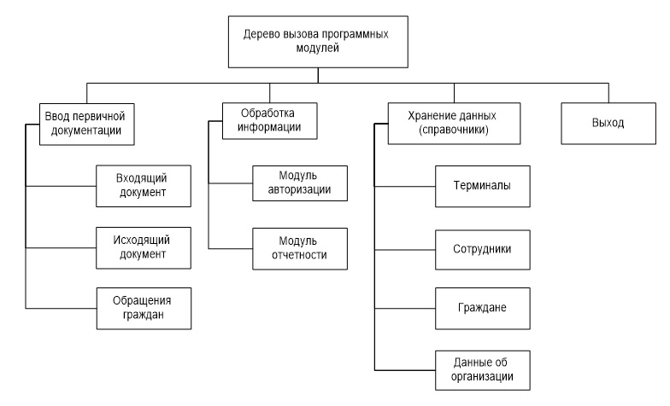
Рисунок 22. Дерево вызова программных модулей

Описание функций подсистем приведено в таблице 22.
Таблица 22
Описание функций подсистем
№ п/п | Наименование подсистемы | Функции подсистемы
1 | Подсистема безопасности | Анализ полномочий пользователя
2 | Подсистема инициализации интерфейса программы | После успешного входа в систему, запускает программу, используя настройки прав доступа
3 | Подсистема управления деревом объектов | Управление пунктов меню
4 | Подсистема взаимодействия с базой данных | Взаимодействие с базой данных
5 | Подсистема справочной системы | Справка по работе с системой
6 | Подсистема «Справочники» | Работа со справочниками клиентов, видов неисправностей
7 | Подсистема ввода оперативной информации | Ввод документов, передача в работу исполнителям
8 | Подсистема «Отчеты» | Формирование отчетности о состоянии отработки документов

2.3.4 Описание программных модулей

Одним из ключевых модулей созданной системы является модуль контроля исполнения документов. Его основное назначение – ввод и учёт данных о статусах документов.Основной функцией данного модуля является ввод и учет данных о статусах документов.
Описание функций подсистем приведено в таблице 23.
Таблица 23
Описание функций подсистем
№ п/п | Наименование подсистемы | Функции подсистемы
1 | Подсистема безопасности | Анализ полномочий пользователя
2 | Подсистема инициализации интерфейса программы | После успешного входа в систему, запускает программу, используя настройки прав доступа
3 | Подсистема управления деревом объектов | Управление пунктов меню
4 | Подсистема взаимодействия с базой данных | Взаимодействие с базой данных
5 | Подсистема справочной системы | Справка по работе с системой
6 | Подсистема «Справочники» | Работа со справочниками клиентов, видов неисправностей
7 | Подсистема ввода оперативной информации | Ввод документов, передача в работу исполнителям
8 | Подсистема «Отчеты» | Формирование отчетности о состоянии отработки документов

Следовательно, интерфейс разрабатываемого продукта должен учитывать функциональность модулей и включать перечисленные основные и служебные функции.
Программные модули представляют собой набор вызываемых функций на встроенном языке платформы. В качестве примера рассмотрим модуль «Ввод первичной документации», представленный на рисунке 23.
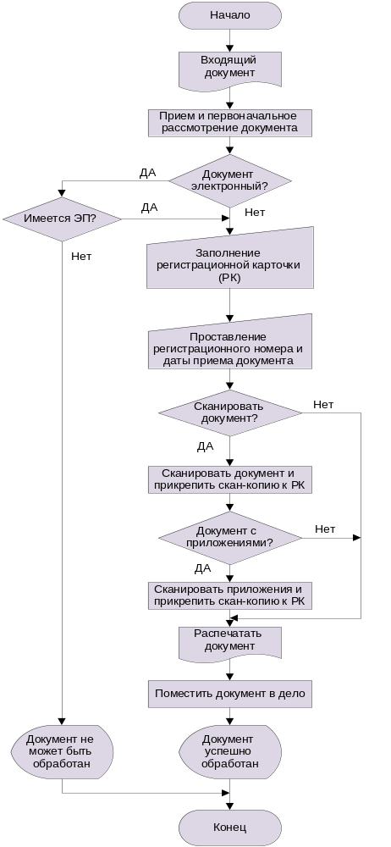
Рисунок 23. Блок-схема работы модуля «Ввод первичной документации» - «Входящий документ»

2.4 Контрольный пример реализации проекта и его описание

Основой любой информационной системы служат справочники: их сведения автоматически переносятся в документы и отчёты, формируемые в процессе текущей работы.
После загрузки конфигурации и запуска приложения первой открывается главная страница (рисунок 24).
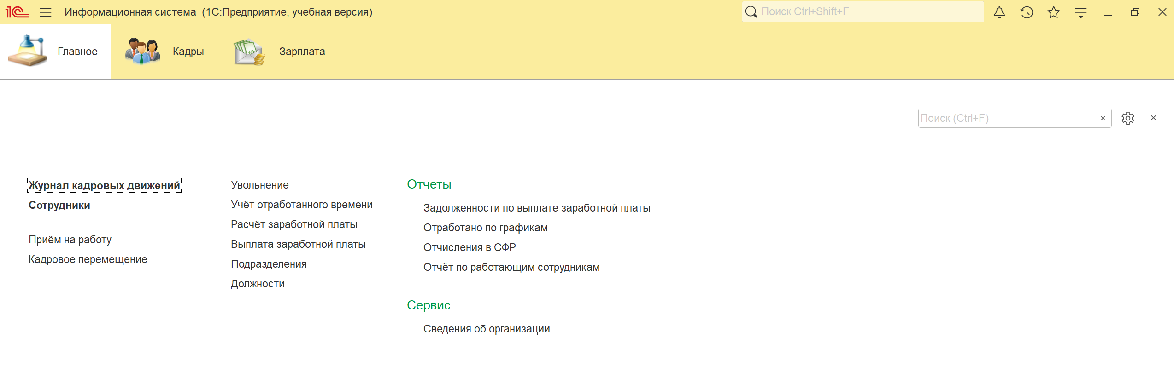
Рисунок 24. Главная страница
Одной из наиболее трудоёмких обязанностей делопроизводителя остаётся учёт: регистрация и отчётность по внутренним документам.
В связи с этим при работе с программой обязательны справочники «Организация», «Подразделения» и «Сотрудники». Для систематизации сведений о персонале предназначен справочник «Сотрудники» (рисунки 25 и 26).
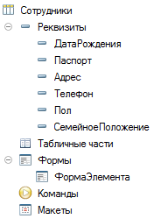
Рисунок 25. Структура справочника «Сотрудники»

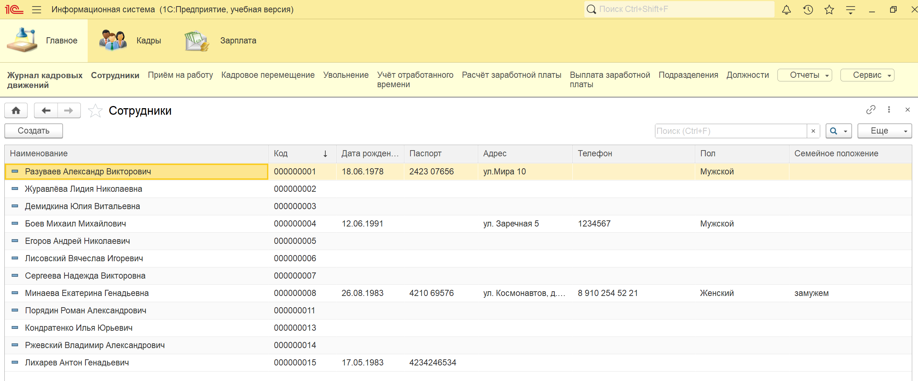
Рисунок 26. Форма элемента справочника «Сотрудники»
Организован справочник «Подразделения» (рисунок 27), предназначенный для хранения сведений о структурных отделах и их руководителях.
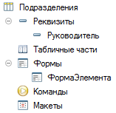
Рисунок 27. Структура справочника «Подразделения»

Данный справочник обладает иерархической структурой, наглядно отражающей отношения подчинённости между подразделениями (рисунок 28).
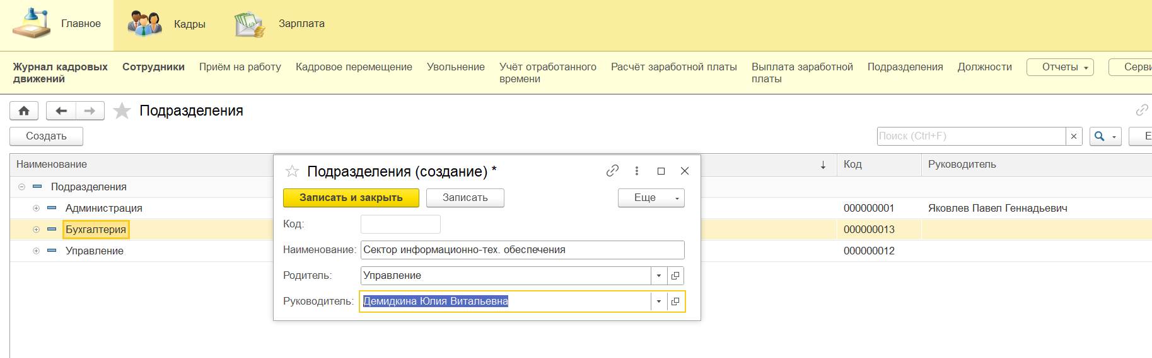
Рисунок 28. Форма списка справочника «Подразделения»

Отдельный справочник «Должности» служит для учёта ролей и связанных с ними тарифных показателей. Его представления показаны на рисунках 29 и 30.
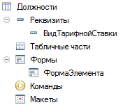
Рисунок 29. Структура справочника «Должности»

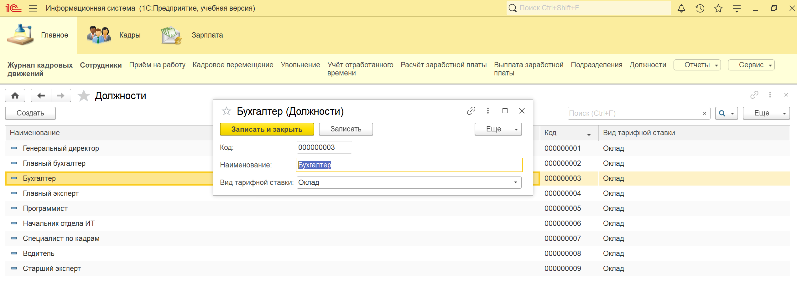
Рисунок 30. Форма списка справочника «Должности»

При оформлении документации необходимо вводить сведения о специалистах, работающих по штатному расписанию и договорам гражданско-правового характера.
По каждому сотруднику указывается его специальность согласно штатному расписанию или временному договору. Тарифная ставка, вид оплаты и данные делопроизводителя, оформляющего документы, подставляются автоматически из штатного расписания (рисунок 31).

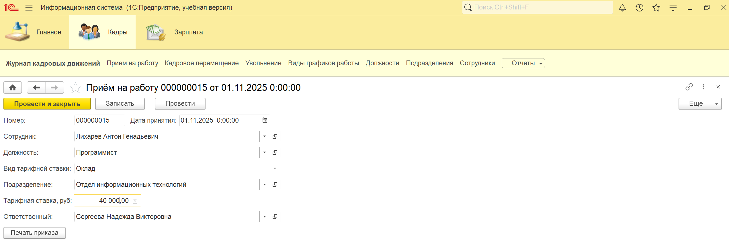
Рисунок 31. Форма документа «Приём на работу»

Макет, представленный на рисунке 32, разработан для формирования готовой версии документа, регламентирующего приём сотрудника на работу.
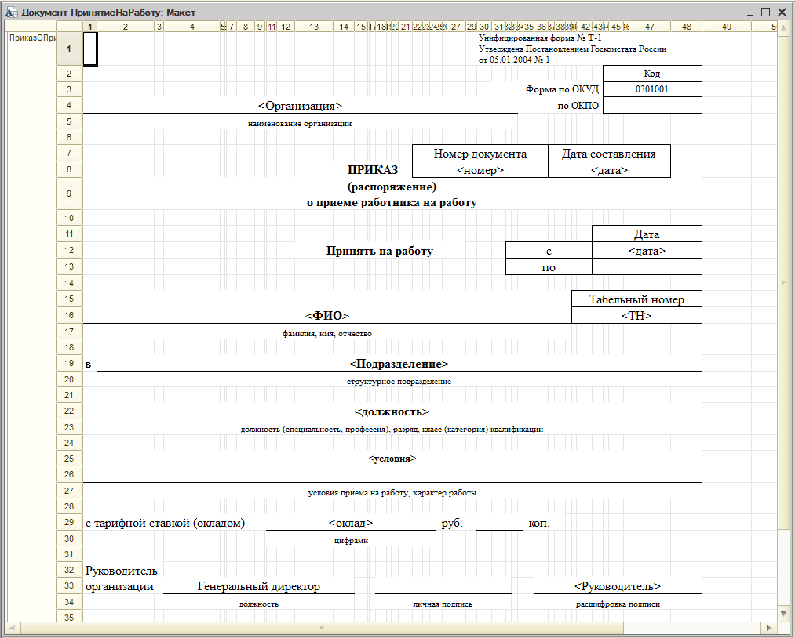
Рисунок 32. Макет документа «Приём на работу»

Для получения распечатанной копии документа о приёме на работу используется команда «Печать приказа». Данная функция доступна в интерфейсе в разделе работы с соответствующим документом «Приём на работу». Её графическое отображение приведено на рисунке 33.
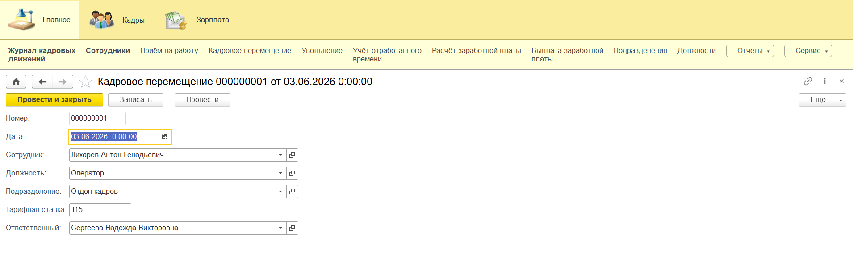
Рисунок 33. Кадровое перемещение
В программе предусмотрено формирование отчётов по работающим сотрудникам (рисунок 34).

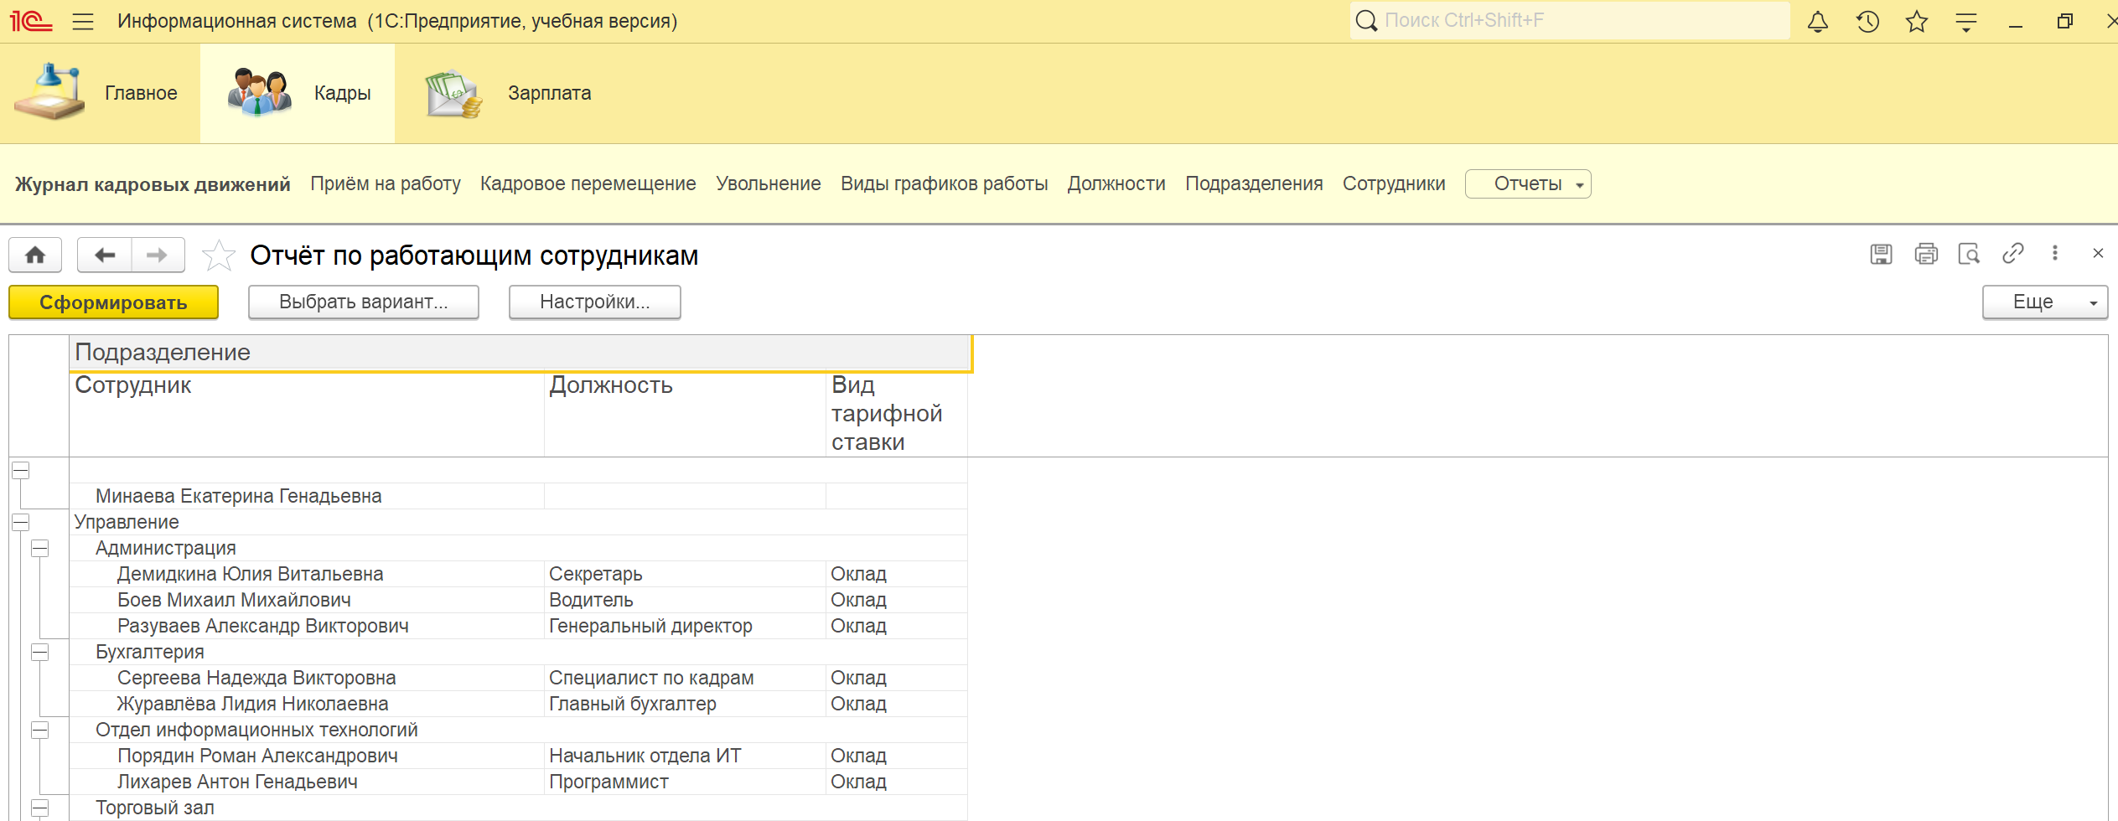
Рисунок 34. Отчет по работающим сотрудникам

Выводы по главе 2

В данной главе обоснованы проектные решения по программному, техническому, технологическому и информационному обеспечению.
В качестве платформы для системы выбрана 1С.
Описана информационная модель проекта, рассмотрены база данных и структура системы. Далее построены дерево функций и сценарий диалога, на основе которых сформировано дерево вызова процедур и программ. Приведены краткие характеристики системы и скриншоты её работы, позволяющие наглядно оценить функциональность.

ГЛАВА 3. ОБОСНОВАНИЕ ЭКОНОМИЧЕСКОЙ ЭФФЕКТИВНОСТИ ПРОЕКТА

3.1 Выбор и обоснование методики расчёта экономической эффективности

Экономическая эффективность внедрения системы автоматизации делопроизводства оценивается методом сравнительного анализа трудозатрат на операции документооборота до и после автоматизации.
В его основе лежит расчёт прямого экономического эффекта, проявляющегося в снижении трудоёмкости и, соответственно, стоимости обработки документов.
Основными источниками экономии при внедрении системы электронного документооборота являются:
– снижение трудоёмкости регистрации и обработки документов;
– сокращение времени на поиск документов;
– уменьшение расходов на материалы (бумагу, картриджи);
– ускорение согласования документов;
– снижение риска потери документов.
В расчётах используются следующие показатели:
– трудоёмкость обработки информации до внедрения (Т₀) и после (Т₁);
– стоимость одного часа работы специалиста (S);
– годовая экономия на трудозатратах (ΔС);
– единовременные затраты на разработку и внедрение системы (K);
– срок окупаемости (Ток);
– годовой экономический эффект (Э).
Годовая экономия определяется по формуле: ΔС = (Т₀ − Т₁) × S
Годовой экономический эффект вычисляется как: Э = ΔС − К × Ен,
где Ен – нормативный коэффициент экономической эффективности капитальных вложений, принимаемый равным 0,15.
Срок окупаемости находится по формуле: Ток = К / ΔС
Исходные данные для расчёта представлены в таблице 24.

Таблица 24
Исходные данные для расчёта экономической эффективности
Показатель | Значение
Количество сотрудников, работающих с документами | 8 чел.
Средняя заработная плата делопроизводителя (с отчислениями) | 45 000 руб./мес.
Стоимость 1 часа работы специалиста (S) | 272,73 руб.
Среднемесячное количество обрабатываемых документов | 120 шт.
Среднегодовое количество обрабатываемых документов | 1 440 шт.
Рабочих часов в месяце | 165 ч.

3.2 Расчёт показателей экономической эффективности проекта

Расчёт трудозатрат до автоматизации.
Хронометраж работы сотрудников позволил определить среднее время выполнения основных операций документооборота вручную. Результаты приведены в таблице 25.
Таблица 25
Трудозатраты на операции документооборота до автоматизации (за год)
Операция | Ср. время, мин. | Кол-во док./год | Трудозатраты, час.
Регистрация входящего документа | 15 | 480 | 120,0
Регистрация исходящего документа | 12 | 288 | 57,6
Оформление приказа | 25 | 360 | 150,0
Регистрация договора | 20 | 312 | 104,0
Поиск документа в архиве | 18 | 960 | 288,0
Согласование документа | 30 | 480 | 240,0
Формирование отчёта | 45 | 48 | 36,0
Контроль исполнения | 20 | 480 | 160,0
ИТОГО | - | - | 1 155,6

Расчёт трудозатрат после автоматизации.
После внедрения системы электронного документооборота основные операции выполняются автоматически. Ожидаемое время их выполнения приведено в таблице 26.
Таблица 26
Трудозатраты на операции документооборота после автоматизации (за год)
№ | Операция | Ср. время, мин. | Кол-во док./год | Трудозатраты, час.
1 | Регистрация входящего документа | 5 | 480 | 40,0
2 | Регистрация исходящего документа | 4 | 288 | 19,2
3 | Оформление приказа | 8 | 360 | 48,0
4 | Регистрация договора | 7 | 312 | 36,4
5 | Поиск документа | 2 | 960 | 32,0
6 | Согласование документа | 10 | 480 | 80,0
7 | Формирование отчёта | 5 | 48 | 4,0
8 | Контроль исполнения | 5 | 480 | 40,0
 | ИТОГО | - | - | 299,6

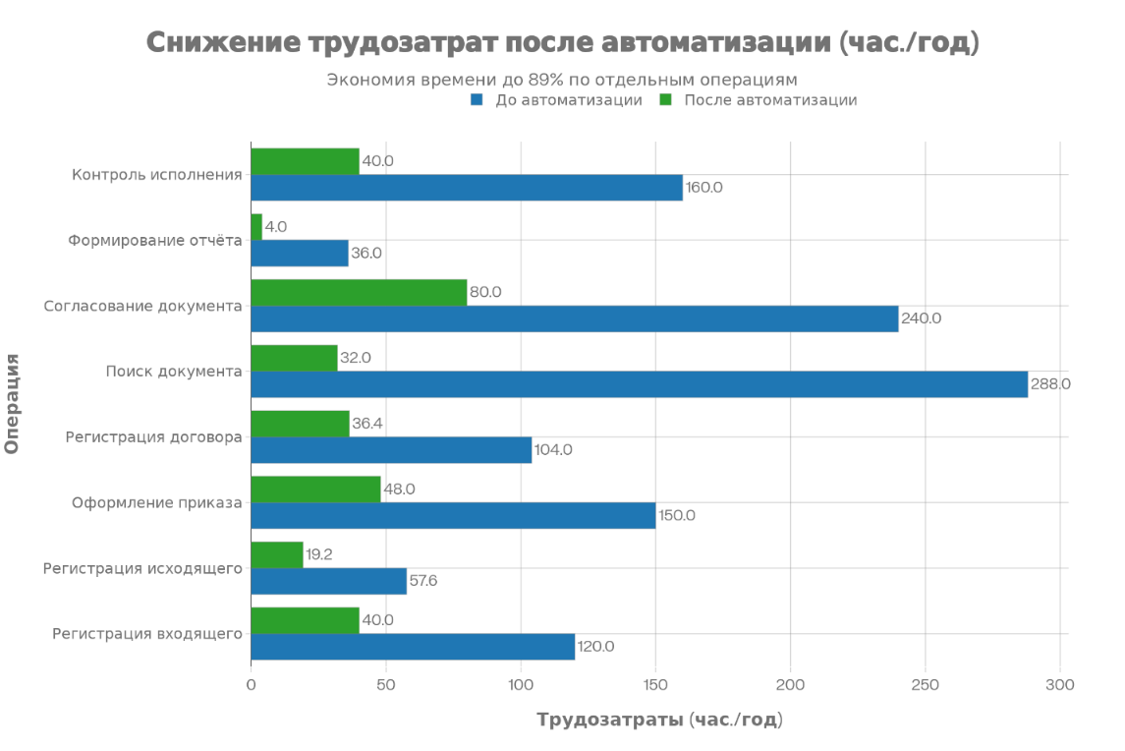
Рисунок 35. Сравнение годовых трудозатрат на операции документооборота до и после автоматизации
Как видно, наиболее существенное сокращение трудозатрат наблюдается по операциям «Поиск документа» (с 288 до 32 час., то есть в 9 раз) и «Согласование документа» (с 240 до 80 час., в 3 раза).
Расчёт экономии трудозатрат.
Годовая экономия трудозатрат составляет:
ΔТ = Т₀ − Т₁ = 1 155,6 − 299,6 = 856,0 часов
Экономия в стоимостном выражении:
ΔС = 856,0 × 272,73 = 233 456,88 руб.
Расчёт единовременных затрат на разработку и внедрение.
Единовременные затраты на создание и внедрение системы приведены в таблице 27.
Таблица 27
Единовременные затраты на разработку и внедрение СЭД
№ | Статья затрат | Сумма, руб.
1 | Заработная плата разработчика (2 мес. × 70 000 руб.) | 140 000
2 | Отчисления в социальный фонд | 42 280
3 | Затраты на использование ЭВМ (электроэнергия, амортизация) | 8 500
4 | Приобретение сервера | 65 000
5 | Обучение персонала (8 чел. × 2 500 руб.) | 20 000
6 | Накладные расходы (10% от п.1) | 14 000
 | ИТОГО | 289 780

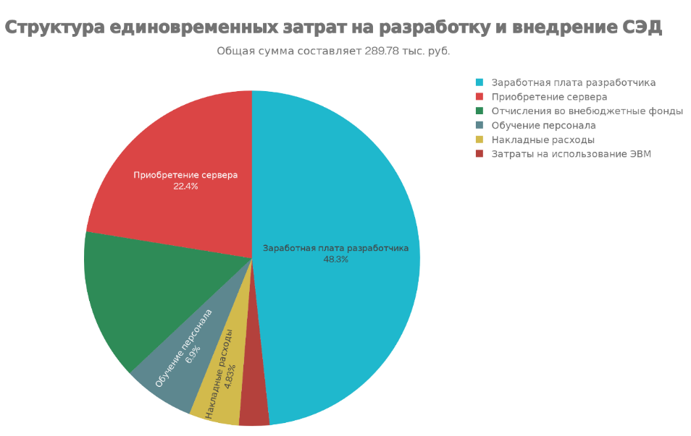
Рисунок 36. Структура единовременных затрат на разработку и внедрение СЭД
Наибольшую долю затрат (48,3 %) составляет заработная плата разработчика, ещё 22,4 % приходится на приобретение сервера. Расходы на лицензии отсутствуют благодаря использованию свободного ПО (Django, PostgreSQL, Ubuntu).
Расчёт годового экономического эффекта.
Э = ΔС − К × Ен = 233 456,88 − 289 780 × 0,15 = 233 456,88 − 43 467,00 = 189 989,88 руб.
Расчёт срока окупаемости.
Ток = К / ΔС = 289 780 / 233 456,88 = 1,24 года ≈ 1 год 3 месяца
Расчёт коэффициента экономической эффективности.
Е = ΔС / К = 233 456,88 / 289 780 = 0,81
Поскольку Е = 0,81 превышает Ен = 0,15, проект признаётся экономически эффективным.
Дополнительная экономия на расходных материалах.
Таблица 28
Экономия на расходных материалах
№ | Статья расходов | До внедрения, руб./год | После внедрения, руб./год | Экономия, руб./год
1 | Бумага (формат А4) | 18 000 | 5 400 | 12 600
2 | Картриджи для принтера | 24 000 | 9 600 | 14 400
3 | Почтовые расходы | 8 400 | 2 100 | 6 300
 | ИТОГО | 50 400 | 17 100 | 33 300

Экономия на расходных материалах наглядно отражена на диаграмме 35.
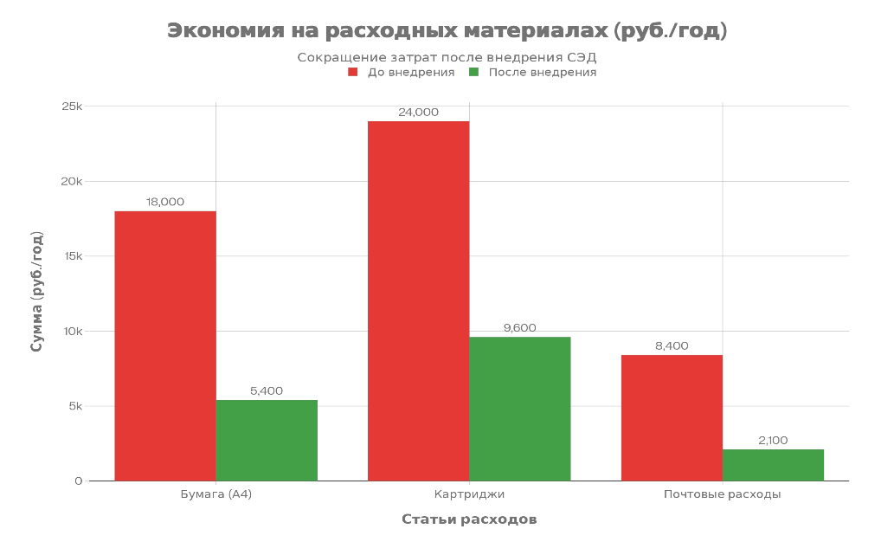
Рисунок 35. Сравнение расходов на материалы до и после внедрения СЭД

Суммарная экономия на бумаге, картриджах и почтовых расходах достигает 33 300 руб./год и дополняет экономию на трудозатратах.
С учётом экономии на расходных материалах совокупная годовая экономия составит:
ΔСобщ = 233 456,88 + 33 300 = 266 756,88 руб.
Уточнённый срок окупаемости: Ток = 289 780 / 266 756,88 = 1,09 года ≈ 1 год 1 месяц.
Сводные показатели экономической эффективности приведены в таблице 29.
Таблица 29
Сводные показатели экономической эффективности проекта
№ | Показатель | Значение
1 | Годовые трудозатраты до автоматизации | 1 155,6 час.
2 | Годовые трудозатраты после автоматизации | 299,6 час.
3 | Экономия трудозатрат | 856,0 час. (74,1%)
4 | Годовая экономия на трудозатратах | 233 456,88 руб.
5 | Годовая экономия на расходных материалах | 33 300,00 руб.
6 | Совокупная годовая экономия | 266 756,88 руб.
7 | Единовременные затраты | 289 780,00 руб.
8 | Годовой экономический эффект | 189 989,88 руб.
9 | Коэффициент эффективности (Е) | 0,81
10 | Срок окупаемости | 1,09 года

Динамика окупаемости проекта показана на графике 36.
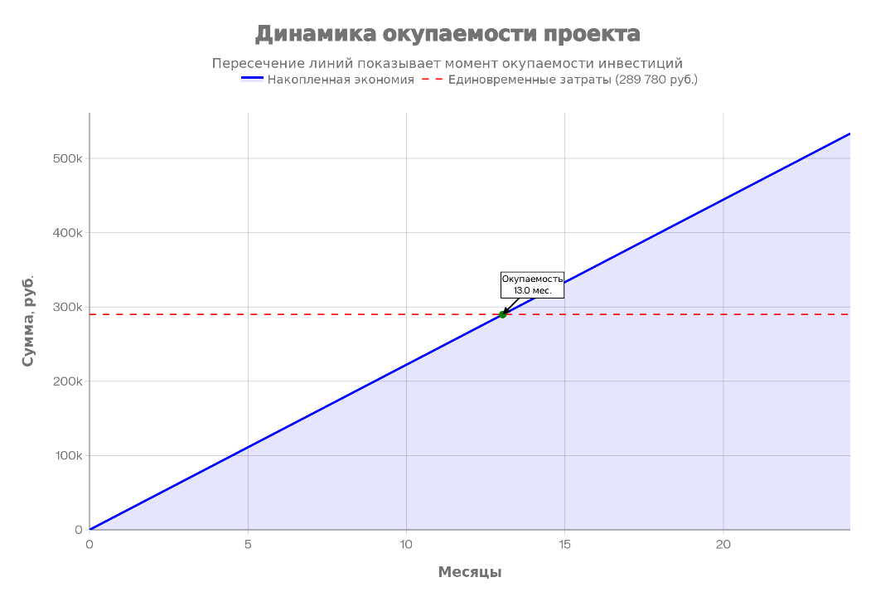
Рисунок 36. Динамика окупаемости проекта внедрения
Накопленная экономия превышает единовременные затраты (289 780 руб.) уже на 13-м месяце, что соответствует расчётному сроку окупаемости 1 год 1 месяц.
Таким образом, внедрение системы автоматизации экономически оправдано. Она обеспечивает сокращение трудозатрат на обработку документов на 74,1 %, даёт годовую экономию в размере 266 756,88 руб. и окупается за 1 год 1 месяц. Коэффициент экономической эффективности (0,81) заметно превышает нормативное значение (0,15), что подтверждает целесообразность реализации проекта.

Выводы по главе 3

В заключительной главе проведён анализ экономической целесообразности создания программного обеспечения.
Оценка финансовых потоков и возможных выгод представляет собой важнейший инструмент анализа ИТ-проектов как объекта инвестиций, позволяющий определить их действительную ценность. Расчёт показателей финансовой эффективности показал, что проект окупается чуть более чем за год, что свидетельствует о его высокой эффективности.

ЗАКЛЮЧЕНИЕ

Обращение к автоматизации делопроизводства для рассматриваемого учреждения не случайно: оно обусловлено характером его работы в социальной сфере и значительным объёмом обрабатываемой документации.
ЦМД «Савёловский» активно работает над обеспечением достойных условий жизни для социально незащищённой категории граждан – людей старшего возраста, – в связи с чем здесь наблюдается заметное движение документов: входящих, исходящих и внутренних, фиксирующих и упорядочивающих совершаемые юридические действия.
Одним из ключевых направлений совершенствования и оптимизации деятельности является информатизация. Развёртывание нового информационного ресурса, встраивающего информационные технологии в повседневные процедуры, упорядочивает работу с документооборотом.
Освобождая делопроизводителя от рутинных операций, система даёт возможность выполнять должностные обязанности качественнее и с большей инициативой. Экономия временных, материальных и финансовых ресурсов, в свою очередь, повышает общую эффективность работы учреждения.
Информационный ресурс упорядочивает организационный и административно-учётный контроль, обеспечивает оперативное получение отчётности – как общей, так и по отдельным направлениям – и должен стать неотъемлемой частью тактического и стратегического планирования, поддерживая постоянный рост операционной эффективности.
Устранение существующих недостатков достигается за счёт автоматизации операций создания, хранения, поиска, изменения, пересылки, обработки и согласования документов.
Таким образом, в работе разработана автоматизированная информационная система контроля исполнения документов ЦМД «Савёловский».
В ходе проекта изучена деятельность ЦМД «Савёловский» и его подразделений, а также выделены бизнес-процессы, требующие первоочередной автоматизации.
В соответствии с поставленной целью решены задачи, обозначенные во введении:
- – проанализированы особенности работы учреждения;
- – обоснована необходимость разработки проекта автоматизации;
- – выполнено проектирование информационной системы;
- – рассмотрена реализация проекта;
- – проведены расчёты, подтверждающие эффективность нового информационного ресурса.
В последней главе выбрана методика расчёта экономической эффективности и обоснована сама эффективность, в результате чего рассчитан ожидаемый эффект от внедрения системы управления документооборотом.
Следует подчеркнуть, что информатизация остаётся одним из главных рычагов оптимизации деятельности: интеграция информационных технологий в рабочие процессы делает документооборот более упорядоченным и прозрачным.
Избавление специалиста от однообразных операций высвобождает время для более содержательной и творческой работы, а сокращение затрат ресурсов положительно сказывается на результативности учреждения в целом.
Наконец, информационный ресурс усиливает организационный и учётный контроль, ускоряет подготовку отчётности по различным направлениям и служит опорой для тактического и стратегического планирования, обеспечивая устойчивый рост операционной эффективности.
Тем самым обозначенные недостатки устраняются за счёт автоматизации создания, хранения, поиска, изменения, пересылки, обработки и согласования документов.

СПИСОК ИСПОЛЬЗОВАННОЙ ЛИТЕРАТУРЫ

- Российская Федерация. Федеральный закон Об информации, информационных технологиях и о защите информации: от 27 июля 2021 г. N 149-ФЗ [Электронный ресурс] // Правовая справочно-информационная система «Консультант Плюс».
- Российская Федерация. Федеральный закон РФ О персональных данных: от 27 июля 2018 года № 152-ФЗ [Электронный ресурс] // Правовая справочно-информационная система «Консультант Плюс».
- ГОСТ Р ИСО/МЭК 15408-1-2002. Информационная технология. Методы и средства обеспечения. Критерии оценки безопасности информационных технологий. Ч.1. Введение и общая модель. – М.: Госстандарт России, 2023.
- Басыня, Е. А. Системное администрирование и информационная безопасность : учебное пособие : [16+] / Е. А. Басыня. – Новосибирск : Новосибирский государственный технический университет, 2022. – 79 с.
- Бузов Г.Г. Защита информации ограниченного доступа от утечки по техническим каналам. - М.: Горячая Линия – Телеком, 2023. – 594 с. – ISBN 5-16-002009-8
- Внуков, А. А. Защита информации в банковских системах : учебное пособие для вузов / А. А. Внуков. – 2-е изд., испр. и доп. – М.: Юрайт, 2025. – 246 с. – ISBN 978-5-534-01679-6
- Горелов, С. В. Основы научных исследований : учебное пособие / С. В. Горелов, В. П. Горелов, Е. А. Григорьев ; под ред. В. П. Горелова. – М.: Директ-Медиа, 2023. – 534 с. – ISBN 978-5-4475-8350-7
- Денисова А.А. Основы криптографии. – М.: Юрайт, 2024. – 289 с. – ISBN 978-5-534-09309-4
- Емельянова Н.А., Партыка Т.В., Попов И.А. Защита информации в персональном компьютере. Учебное пособие. - М.: Форум, Инфра-М, 2024. – 368 с. – ISBN 978-5-534-09308-2
- Информационные системы управления производственной компанией : учебник и практикум для вузов / под редакцией Н. Н. Лычкиной. – М.: Издательство Юрайт, 2025. – 249 с. – ISBN 978-5-534-00764-0
- Информационные технологии в менеджменте (управлении) : учебник и практикум для среднего профессионального образования / Ю. Д. Романова [и др.] ; под редакцией Ю. Д. Романовой. – 2-е изд., перераб. и доп. – М.: Издательство Юрайт, 2025. – 411 с. – ISBN 978-5-534-13801-6
- Ипатова, Э. Р. Методологии и технологии системного проектирования информационных систем: учебник / Э. Р. Ипатова, Ю. В. Ипатов. – 3-е изд., стер. – Москва : ФЛИНТА, 2023. – 256 с. : табл., схем. – (Информационные технологии). – Режим доступа: по подписке. – URL: https://biblioclub.ru/index.php?page=book&id=79551 (дата обращения: 05.12.2025). – Библиогр.: с. 95-96. – ISBN 978-5-89349-978-0. – Текст : электронный.
- Казарин, О. В. Надежность и безопасность программного обеспечения: учебное пособие для вузов / О. В. Казарин, И. Б. Шубинский. – Москва : Издательство Юрайт, 2025. – 342 с. – (Высшее образование). – ISBN 978-5-534-05142-1. – Текст: электронный // Образовательная платформа Юрайт [сайт]. – URL: https://urait.ru/bcode/473348 (дата обращения: 05.09.2025).
- Куняев Н.Н., Демушкин А.А., Кондрашова Т.В. Конфиденциальное делопроизводство и защищенный электронный документооборот. Учебник. - М.: Логос, 2024. – 500 с. – ISBN 978-5-534-09308-2
- Мендель, А. В. Модели принятия решений : учебное пособие / А. В. Мендель. – М.: Юнити, 2024. – 463 с. – ISBN 978-5-238-01894-2
- Герасимчук В. А. Автоматизация процессов предприятия // Молодой ученый. 2024 - №5. – С. 654-657.
- Герасимчук В. А. Автоматизация процессов предприятия // Молодой ученый. 2025 - №11. – С. 324-512.
- Милехина, О. В. Информационные системы: теоретические предпосылки к построению: учебное пособие / О. В. Милехина, Е. Я. Захарова, В. А. Титова; Новосибирский государственный технический университет. – 2-е изд. – Новосибирск: Новосибирский государственный технический университет, 2023. – 283 с.: схем., табл. – Режим доступа: по подписке. – URL: https://biblioclub.ru/index.php?page (дата обращения: 30.12.2025). – Библиогр.: с. 192-194. – ISBN 978-5-7782- 2405-6. – Текст: электронный.
- Мишель М. Управление информационными рисками// Финансовый директор − 2025 − № 9, С.64-68.
- Назаров, С. В. Современные операционные системы : учебное пособие / С. В. Назаров, А. И. Широков. – Москва : Интернет-Университет Информационных Технологий (ИНТУИТ) : Бином. Лаборатория знаний, 2024. – 280 с. – ISBN 978-5-9963-0416-5
- Организационное и правовое обеспечение информационной безопасности : учебник и практикум для вузов / под редакцией А. А. Стрельцова. – М.: Издательство Юрайт, 2025. – 325 с. – (Высшее образование). – ISBN 978-5-534-03600-8.
- Филимонова Е.В. Информационные технологии в профессиональной деятельности. – КноРус, 2023. – 483 с.
- Филиппов, Б. И. Информационная безопасность. Основы надежности средств связи : учебник : [16+] / Б. И. Филиппов, О. Г. Шерстнева. – М.: Берлин : Директ-Медиа, 2023. – ISBN 978-5-4475-9823-5
- Нетёсова, О. Ю. Информационные системы и технологии в экономике: учебное пособие для вузов / О. Ю. Нетёсова. – 3-е изд., испр. и доп. – Москва: Издательство Юрайт, 2025. – 178 с. – (Высшее образование). – ISBN 978-5-534-08223-4. – Текст: электронный // Образовательная платформа Юрайт [сайт]. – URL: https://urait.ru/bcode/471403 (дата обращения: 30.12.2025).
- Нагаева, И.А. Алгоритмизация и программирование. Практикум: учебное пособие / И.А. Нагаева, И.А. Кузнецов. – Москва; Берлин: Директ-Медиа, 2023. – 168 с. - режим доступа http:// biblioclub.ru
- https://v8.1c.ru/doc8/

ПРИЛОЖЕНИЕ

Программный код
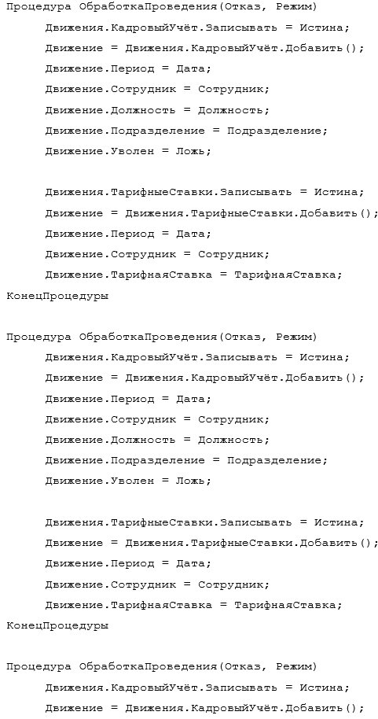
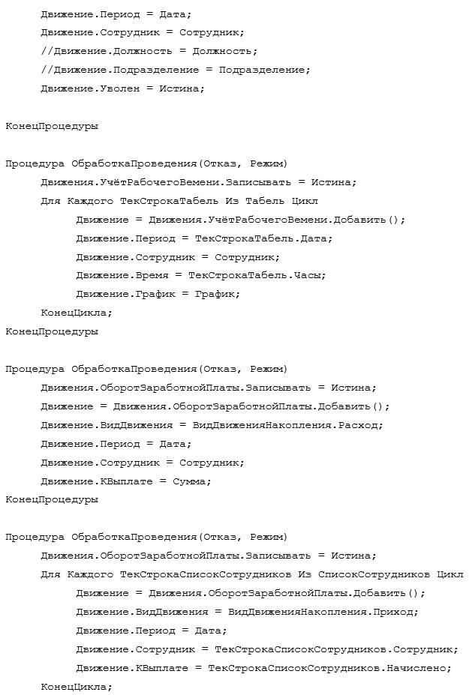

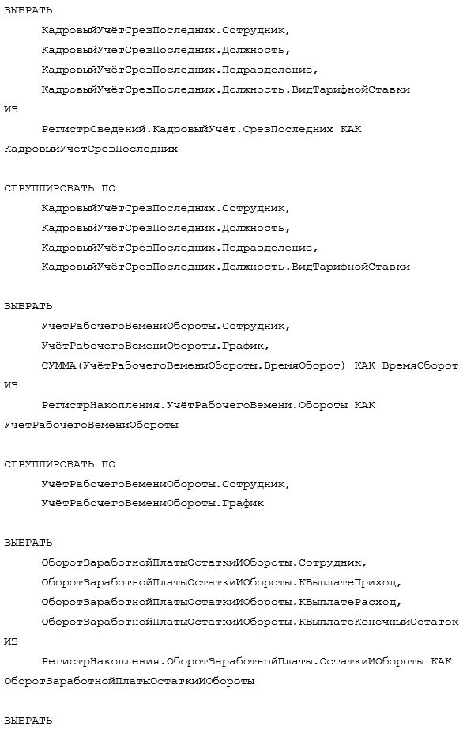

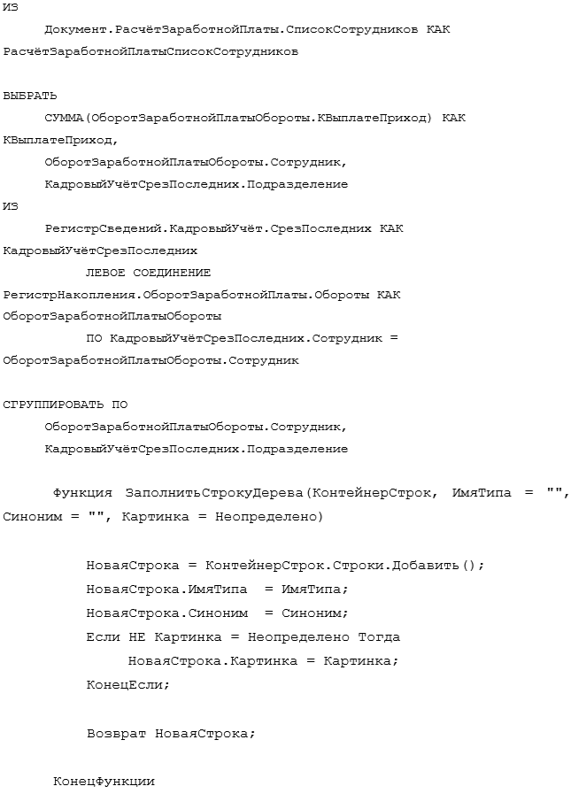

Функция ПолучитьТаблицуКоманд()

лТипСтрока = Новый ОписаниеТипов("Строка");
лТипБулево = Новый ОписаниеТипов("Булево");

лКоманды = Новый ТаблицаЗначений;

лКоманды.Колонки.Добавить("Представление" , лТипСтрока);
лКоманды.Колонки.Добавить("Идентификатор" , лТипСтрока);
лКоманды.Колонки.Добавить("Использование" , лТипСтрока);
лКоманды.Колонки.Добавить("ПоказыватьОповещение", лТипБулево);
лКоманды.Колонки.Добавить("Модификатор" , лТипСтрока);

Возврат лКоманды;
КонецФункции

